TRƯỜNG ĐẠI HỌC THỦ DẦU MỘT
VIỆN CÔNG NGHỆ SỐ


ĐỒ ÁN CƠ SỞ NGÀNH

QUẢN LÝ THIẾT BỊ TDMU

Sinh viên thực hiện:
STT | Họ và tên | MSSV | Lớp
1 | Lê Văn Biên | 2424802010296 | D24CNTT02
2 | Nguyễn Minh Sang | 2424802010424 | D24CNTT02
3 | Nguyễn Thị Mộng Tuyền | 2424802010033 | D24CNTT02

Lớp học phần: | D24CNTT051
Nhóm: | VCNS.CQ.T102
Giảng viên hướng dẫn: | TS. Huỳnh Nguyễn Thành Luân

TP. HỒ CHÍ MINH, NĂM 2026

MỤC LỤC
DANH MỤC HÌNH i
DANH MỤC BẢNG ii
DANH SÁCH CÁC KÝ TỰ VÀ CHỮ VIẾT TẮT iii
MỞ ĐẦU 1
CHƯƠNG 1 TỔNG QUAN 2
1.1 Giới thiệu đề tài 2
1.1.1 Chức năng trên website 2
1.1.2 Chức năng trên ứng dụng Android 2
1.1.3 Mục tiêu và giới hạn 3
1.2 Công nghệ sử dụng 3
1.2.1 Node Express React và Capacitor 3
1.2.2 Công nghệ ứng dụng 4
1.2.3 Các nghiên cứu và giải pháp liên quan 5
1.3 Yêu cầu và phạm vi thực hiện 6
CHƯƠNG 2 TIỀN XỬ LÝ DỮ LIỆU 8
2.1 Thu thập dữ liệu 8
2.2 Mô tả dữ liệu 9
2.2.1 Mã thiết bị và khóa định danh 9
2.2.2 Tên thiết bị và thông tin mô tả 9
2.2.3 Phòng học và vị trí 9
2.2.4 Trạng thái thiết bị và trạng thái sự cố 10
2.2.5 Chuỗi mã QR 10
2.2.6 Dữ liệu phiếu báo hỏng và nhật ký 10
2.3 Trực quan hóa và chuẩn hóa dữ liệu 11
CHƯƠNG 3 THIẾT KẾ MÔ HÌNH HỆ THỐNG 12
3.1 Giới thiệu mô hình kiến trúc tổng thể 12
3.1.1 Tổ chức mã nguồn 13
3.1.2 Liên kết chức năng với mã nguồn 13
3.1.3 Trao đổi dữ liệu và xử lý lỗi 14
3.2 Mô hình hóa dữ liệu 14
3.2.1 Sơ đồ thực thể và mối quan hệ 14
3.2.2 Mô hình xác thực và phân quyền 15
3.2.3 Ràng buộc và nhất quán dữ liệu 17
3.3 Mô hình hóa quy trình nghiệp vụ 17
3.3.1 Sơ đồ Use Case tổng quan 17
3.3.2 Quy trình tra cứu qua mã QR 18
3.3.3 Quy trình báo hỏng và xử lý sự cố 19
3.3.4 Quy trình bản đồ và chỉ đường 20
3.3.5 Quy trình tìm kiếm có gợi ý 20
3.3.6 Đăng nhập Google trên Android 21
3.4 Đánh giá và kiểm thử hệ thống 22
3.4.1 Phương pháp kiểm thử 22
3.4.2 Thiết kế API phục vụ kiểm thử 23
3.4.3 Cấu hình triển khai và kiểm soát phiên bản 24
CHƯƠNG 4 ĐÁNH GIÁ THỰC NGHIỆM 25
4.1 Kết quả thực nghiệm 25
4.1.1 Môi trường và phạm vi đánh giá 25
4.1.2 Kết quả kiểm thử đơn vị và giao diện 25
4.1.3 Giao diện website 26
4.1.4 Giao diện ứng dụng trên màn hình điện thoại 30
4.1.5 Đồng bộ dữ liệu và bài học triển khai 31
4.1.6 Hướng dẫn sử dụng và trình diễn 32
4.2 Hạn chế và điều kiện vận hành 33
4.2.1 Dữ liệu và độ tin cậy nghiệp vụ 33
4.2.2 Hạ tầng và đồng bộ 33
4.2.3 Bảo mật và đăng nhập Google 33
4.3 Hướng phát triển 34
4.4 Kết luận 34
TÀI LIỆU THAM KHẢO 35

DANH MỤC HÌNH
Hình 1.1 Kiến trúc web và ứng dụng Android dùng chung API 4
Hình 1.2 Tổ chức thành phần giao diện dùng chung 5
Hình 3.1 Mô hình triển khai website API và Neon PostgreSQL 12
Hình 3.2 Các quan hệ dữ liệu cốt lõi của hệ thống 15
Hình 3.3 Các nhóm người dùng và chức năng chính 18
Hình 3.4 Luồng gửi phiếu và cập nhật tiến độ xử lý 19
Hình 3.5 Luồng tìm kiếm có gợi ý và xác nhận đối tượng 20
Hình 3.6 Luồng Google qua trình duyệt hệ thống và quay về APK 21
Hình 4.1 Gợi ý tìm thiết bị trên website với dữ liệu kiểm thử 27
Hình 4.2 Sơ đồ tầng và chọn phòng với dữ liệu minh họa 27
Hình 4.3 Chi tiết phòng sau khi tra cứu QR với dữ liệu minh họa 28
Hình 4.4 Thông tin thiết bị và hướng dẫn sử dụng với dữ liệu minh họa 28
Hình 4.5 Biểu mẫu báo hỏng theo phòng và thiết bị với dữ liệu minh họa 29
Hình 4.6 Danh sách phiếu dành cho người xử lý với dữ liệu minh họa 29
Hình 4.7 Gợi ý trên giao diện dùng chung cho Android ở chiều rộng 320 pixel 30
Hình 4.8 Giao diện đăng nhập Android và quét QR trong môi trường minh họa 31

DANH MỤC BẢNG
Bảng 1.1 Đối chiếu các giải pháp quản lý thiết bị 6
Bảng 1.2 Phạm vi chức năng của phiên bản hiện tại 6
Bảng 2.1 Quy mô danh mục khởi tạo và ý nghĩa 8
Bảng 2.2 Các trường dữ liệu cốt lõi 10
Bảng 3.1 Đối chiếu chức năng với thành phần cài đặt 13
Bảng 3.2 Quyền mặc định theo vai trò 16
Bảng 3.3 Kịch bản kiểm thử nghiệp vụ và kỹ thuật 22
Bảng 3.4 Một số endpoint API chính 23
Bảng 3.5 Các biến cấu hình và phạm vi sử dụng 24
Bảng 4.1 Kết quả kiểm tra phiên bản hiện tại 25

DANH SÁCH CÁC KÝ TỰ VÀ CHỮ VIẾT TẮT
Từ viết tắt | Giải thích
API | Giao diện lập trình ứng dụng
APK | Gói ứng dụng Android
CSDL | Cơ sở dữ liệu
ERD | Sơ đồ thực thể và mối quan hệ
FK | Khóa ngoại
HTTP và HTTPS | Giao thức truyền yêu cầu và phản hồi web
JSON | Định dạng dữ liệu trao đổi giữa client và API
JWT | Token xác thực phiên đăng nhập
OAuth | Giao thức ủy quyền dùng trong tích hợp Google
PK | Khóa chính
QR | Mã phản hồi nhanh để định danh đối tượng
RBAC | Kiểm soát quyền truy cập theo vai trò
SDK | Bộ công cụ phát triển phần mềm
TDMU | Trường Đại học Thủ Dầu Một
UI và UX | Giao diện và trải nghiệm người dùng
UML | Ngôn ngữ mô hình hóa thống nhất
PKCE | Cơ chế chứng minh bên khởi tạo bằng code verifier và code challenge

MỞ ĐẦU
Hệ thống Quản lý thiết bị TDMU được xây dựng để tra cứu phòng học và thiết bị, hướng dẫn sử dụng, ghi nhận sự cố và theo dõi công việc xử lý trên website và ứng dụng Android. Nhóm lựa chọn một cơ sở mã giao diện dùng chung, kết hợp máy chủ API và cơ sở dữ liệu PostgreSQL trực tuyến. Cách tổ chức này giúp người dùng tại phòng học và người quản lý truy cập cùng nguồn dữ liệu, thay vì mỗi thiết bị giữ một danh sách riêng.
Bài toán tập trung vào hai tình huống. Khi cần sử dụng một phòng, người dùng phải xác định vị trí, tìm thiết bị và đọc hướng dẫn phù hợp. Khi thiết bị không hoạt động, người báo cần cung cấp đúng phòng, đúng thiết bị và mô tả hiện trạng; kỹ thuật viên cần tiếp nhận phiếu, cập nhật tiến độ và lưu lại hành động bảo trì. Một danh mục có mã định danh, mã QR và trạng thái rõ ràng giúp liên kết các bước này với nhau.
Website cung cấp bản đồ khuôn viên, sơ đồ tầng, trang chi tiết phòng và thiết bị, hướng dẫn, báo hỏng và khu vực quản trị. Ứng dụng Android đóng gói cùng giao diện bằng Capacitor để sử dụng trên điện thoại. Các thao tác đọc và ghi nghiệp vụ đều gọi API Node.js và Express; API kết nối Neon PostgreSQL. React Context quản lý phiên đăng nhập, trong khi giao diện quản trị hiển thị chức năng theo vai trò và quyền được cấp.
Phạm vi thực hiện gồm danh mục tòa nhà và phòng, thiết bị, mã QR, bản đồ và chỉ đường đi bộ, tìm kiếm có gợi ý, phiếu báo hỏng, nhật ký bảo trì và phân quyền. Các chức năng mượn–trả, thông báo đẩy và kiểm kê tài sản bằng RFID chưa thuộc phiên bản hiện tại. Đăng nhập Google được triển khai riêng cho hai môi trường: website giữ luồng đăng nhập hiện có, còn Android mở trình duyệt hệ thống và nhận kết quả quay về ứng dụng. Nhóm thực hiện đã xác nhận đăng nhập Google trên APK hoạt động sau khi cập nhật backend ngày 15 tháng 10 năm 2026.
Dữ liệu danh mục phòng và thiết bị được chuẩn bị cho mô hình thử nghiệm. Danh mục khởi tạo có cấu trúc theo khuôn viên TDMU; thiết bị cơ sở được sinh theo mẫu để kiểm tra giao diện và luồng nghiệp vụ. Những số liệu này không được xem là biên bản kiểm kê hoặc xác nhận số tài sản đang tồn tại tại trường. Việc đưa hệ thống vào sử dụng chính thức cần đối chiếu lại danh mục, vị trí, số lượng và trách nhiệm quản lý.
Báo cáo trình bày tổng quan và lựa chọn công nghệ ở chương 1; nguồn dữ liệu, chuẩn hóa và biểu diễn dữ liệu ở chương 2; kiến trúc, mô hình dữ liệu và quy trình xử lý ở chương 3; kết quả thực nghiệm, hạn chế và hướng phát triển ở chương 4. Kết quả cho thấy phiên bản web và APK có thể dùng chung tầng API, đồng thời việc kiểm tra cấu hình kết nối và phiên bản triển khai là điều kiện quan trọng để hai giao diện hiển thị nhất quán.

CHƯƠNG 1 TỔNG QUAN

1.1 Giới thiệu đề tài
Đề tài tổ chức thông tin cơ sở vật chất theo tòa nhà, phòng học, loại thiết bị và từng thiết bị cụ thể. Mỗi thiết bị có mã riêng, mã QR và trạng thái hoạt động. Phiếu báo hỏng gắn với phòng và có thể gắn với một thiết bị; vì vậy người báo không bắt buộc chọn thiết bị khi sự cố thuộc về cả phòng.
Đối tượng sử dụng gồm khách tra cứu, sinh viên, giảng viên, kỹ thuật viên và quản trị viên. Khách có thể xem các thông tin công khai. Người có tài khoản có thể xem hồ sơ và theo dõi các phiếu do mình gửi. Kỹ thuật viên xử lý sự cố theo quyền được cấp. Quản trị viên quản lý danh mục và tài khoản. Các vai trò nghiệp vụ không bị ràng buộc tuyệt đối vào loại thiết bị: người có quyền quản lý có thể thao tác trên web hoặc APK.

1.1.1 Chức năng trên website
Trang bản đồ cho phép tìm phòng hoặc tòa nhà, xem vị trí trong khuôn viên và mở sơ đồ tầng. Trang chi tiết phòng liệt kê các thiết bị liên quan; trang chi tiết thiết bị cung cấp trạng thái, mã QR, hướng dẫn và lịch sử phù hợp. Chức năng chỉ đường sử dụng mạng lối đi đã ghi nhận, thay vì nối thẳng hai tọa độ xuyên qua tòa nhà.
Trang hướng dẫn hỗ trợ tra cứu nội dung theo tiêu đề và tóm tắt. Trang báo hỏng ghi nhận thông tin người báo, phòng, thiết bị nếu có, mức ưu tiên, mô tả và ảnh hiện trạng. Khu vực quản trị gồm quản lý thiết bị, phòng và tòa nhà, phiếu báo hỏng, nhật ký bảo trì và phân quyền tài khoản. Danh sách có bộ lọc, phân trang và gợi ý tìm kiếm khi nhập.

1.1.2 Chức năng trên ứng dụng Android
APK được tạo từ giao diện React đã đóng gói, đồng bộ sang dự án Android bằng Capacitor và biên dịch bằng Gradle. Người dùng có thể tra cứu, tìm phòng, xem hướng dẫn, quét QR bằng camera hoặc ảnh có sẵn và gửi báo hỏng. Tài khoản có quyền quản trị vẫn có thể sử dụng chức năng quản lý trên điện thoại.
Đăng nhập Google trên APK sử dụng trình duyệt hệ thống để chọn tài khoản. Sau khi xác thực, server chuyển về đường dẫn của ứng dụng; app đổi mã tạm lấy JWT rồi cập nhật phiên. Chỉ mở website và đăng nhập bằng Chrome không tự làm APK đăng nhập theo.
Giao diện điện thoại sử dụng thanh điều hướng dưới, các nhãn ngắn và bố cục co giãn. Bảng quản trị nhiều cột được đặt trong vùng cuộn ngang riêng, không ép chữ xuống thành từng ký tự. Danh sách gợi ý tìm kiếm hiện ở gần ô nhập và được giới hạn kích thước theo vùng nhìn thấy của màn hình.

1.1.3 Mục tiêu và giới hạn
Mục tiêu của phiên bản hiện tại là nối việc tra cứu thiết bị với báo hỏng và xử lý sự cố trên một nguồn dữ liệu tập trung. Nhóm ưu tiên khả năng sử dụng ở phòng học, sự nhất quán giữa web và APK, và việc xác định quyền thao tác tại máy chủ. Hệ thống cần Internet để gọi API; không có cơ chế hàng đợi phiếu ngoại tuyến tự đồng bộ khi có mạng trở lại.
Phạm vi chưa bao gồm phê duyệt mượn–trả, lịch sử nhận–trả, quyết toán tài sản hay tính khấu hao. Các thông tin hiển thị được cập nhật khi tải dữ liệu hoặc sau thao tác thành công, chưa sử dụng WebSocket để đẩy mọi thay đổi tức thời tới tất cả thiết bị. Vì vậy, thuật ngữ đồng bộ trong báo cáo chỉ việc dùng chung dữ liệu máy chủ, không phải cam kết truyền dữ liệu thời gian thực liên tục.

1.2 Công nghệ sử dụng

1.2.1 Node Express React và Capacitor
Node.js thực thi mã JavaScript phía máy chủ. Express tổ chức tuyến API và chuỗi xử lý trung gian cho dữ liệu JSON, xác thực, phân quyền và tệp tải lên. Trong đề tài, máy chủ không trả về toàn bộ giao diện quản trị ở từng yêu cầu; máy chủ nhận yêu cầu nghiệp vụ và trả JSON để giao diện tự hiển thị. Express cung cấp cơ chế định tuyến và middleware phù hợp với cách tách lớp này [3].
React xây dựng giao diện từ các thành phần như thanh điều hướng, trang bản đồ, bảng quản trị, huy hiệu trạng thái và ô tìm kiếm. Dữ liệu giao diện được quản lý bằng useState, useEffect, useMemo và Context. Khi một trạng thái thay đổi, React cập nhật phần giao diện phụ thuộc vào trạng thái đó. Cách tổ chức thành phần giúp dùng chung hành vi giữa nhiều trang [1].
TypeScript mô tả kiểu dữ liệu của phòng, thiết bị, phiếu báo hỏng và người dùng. Những kiểu này giúp phát hiện một số lỗi ngay khi biên dịch, nhưng không thay thế việc kiểm tra dữ liệu gửi từ client tại server. Vite cung cấp môi trường phát triển, xử lý tài nguyên và tạo thư mục dist cho bản phát hành.
Capacitor đưa tài nguyên web đã build vào dự án Android để chạy trong WebView và tích hợp môi trường ứng dụng di động. APK trong đề tài không phải ứng dụng Flutter hay React Native. Việc dùng lại React giúp web và app có cùng luồng nghiệp vụ. Riêng đăng nhập Google trên Android được mở ngoài WebView bằng trình duyệt hệ thống, sau đó trả kết quả về ứng dụng; camera và quyền truy cập vẫn cần kiểm tra theo môi trường Android [2], [14], [15].
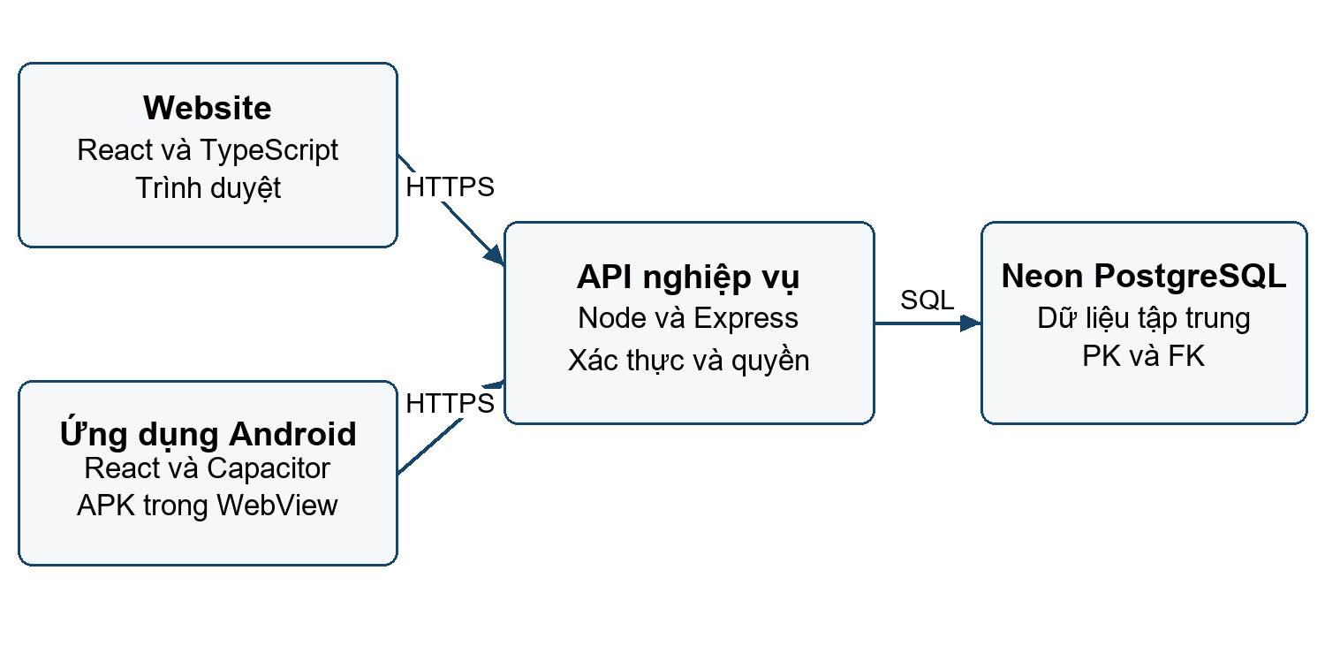
Hình 1.1 Kiến trúc web và ứng dụng Android dùng chung API
Trong sơ đồ, website và APK đều gọi API qua HTTPS. Chỉ máy chủ giữ cấu hình PostgreSQL và thực hiện truy vấn database. Khi đổi máy chủ API, giao diện web phải build lại và APK phải được tạo lại nếu địa chỉ đã được đóng gói. Khi chỉ đổi database của cùng máy chủ, có thể cập nhật cấu hình server mà không cần đổi URL trong APK.

1.2.2 Công nghệ ứng dụng
PostgreSQL lưu trữ dữ liệu quan hệ, khóa chính, khóa ngoại và ràng buộc duy nhất. Neon cung cấp database PostgreSQL trực tuyến; Render cung cấp hai thành phần triển khai riêng gồm Static Site cho frontend và Web Service cho API. Static Site phân phối tài nguyên giao diện đã build, trong khi Web Service thực thi tiến trình Node.js và xử lý truy vấn [4]–[7].
Axios là lớp giao tiếp API trên cả website và giao diện trong APK. Một cấu hình baseURL tập trung xác định địa chỉ API; interceptor gửi token trong Authorization nếu phiên đăng nhập tồn tại. React Router sử dụng HashRouter để các đường dẫn như /#/admin hoạt động với tài nguyên web được đóng gói trong Android.
Leaflet và React Leaflet hiển thị nền bản đồ, lớp đánh dấu và tuyến đi. Sơ đồ tầng được thể hiện bằng thành phần FloorPlanMap. Dữ liệu mạng lối đi nằm trong campusWalkways.json; thuật toán tìm đường hoạt động trên đồ thị có trọng số khoảng cách. Leaflet cung cấp các lớp tương tác cho bản đồ trên web [8].
Thư viện qrcode.react hiển thị hình QR trên client, còn html5-qrcode đọc mã từ camera hoặc ảnh. Server cung cấp chức năng tạo và lưu mã cho phòng hoặc thiết bị. Việc tạo lại mã của đối tượng đã có mã không được hiểu là đổi định danh hoặc tạo một thiết bị mới.
JWT xác nhận phiên đăng nhập. Mật khẩu tài khoản được băm bằng bcryptjs; máy chủ kiểm tra token rồi đọc người dùng hiện hành từ database để áp dụng quyền. Không nên gọi băm mật khẩu là mã hóa có thể giải mã, và không nên xem nội dung payload JWT là nơi lưu bí mật.
Tìm kiếm sử dụng cùng một hàm chuẩn hóa và so khớp trên các trang. Chuỗi được chuyển về chữ thường, bỏ dấu tiếng Việt, xử lý ký tự Đ và dấu phân cách. Kết quả khớp chính xác được xếp trước kết quả sai chính tả nhẹ. Dãy có chữ số không được tự suy đoán bằng so khớp mờ để tránh nhầm mã phòng hay mã thiết bị.
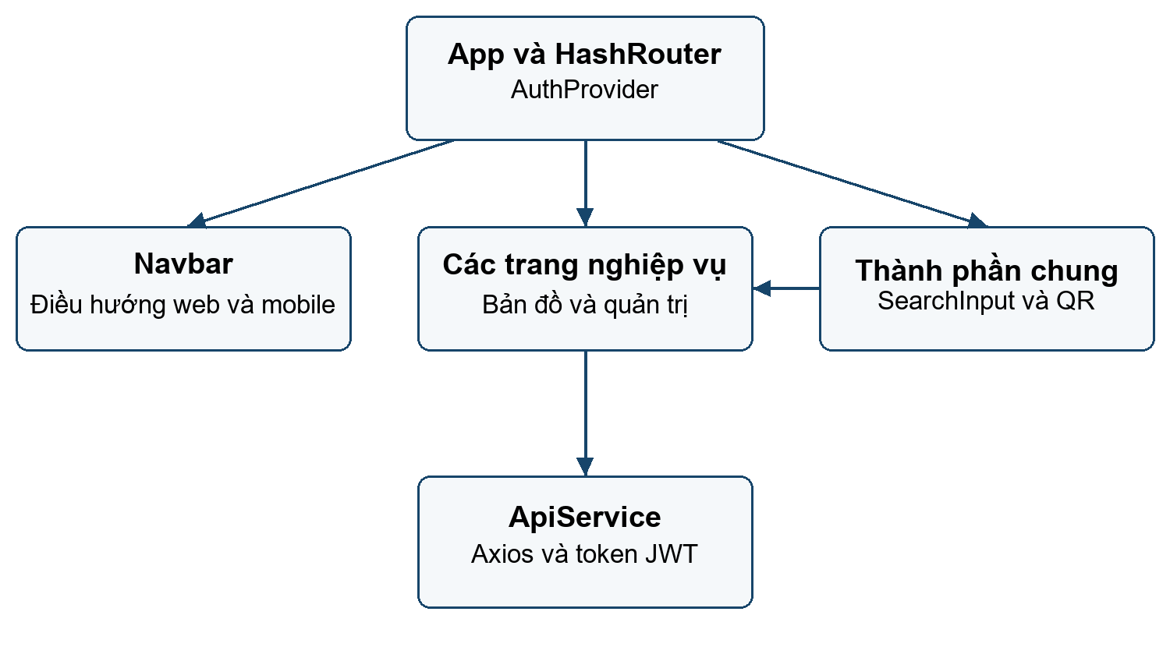
Hình 1.2 Tổ chức thành phần giao diện dùng chung
Các thành phần giao diện gọi ApiService thay vì tự tạo nhiều địa chỉ API riêng. SearchInput cung cấp danh sách gợi ý, thao tác chuột, cảm ứng và bàn phím cho các trang. AuthContext giữ trạng thái đăng nhập; server vẫn là nơi quyết định quyền truy cập dữ liệu và quyền thực hiện thao tác.

1.2.3 Các nghiên cứu và giải pháp liên quan
Việc lựa chọn giải pháp được xem xét theo khả năng quản lý danh mục, thao tác tại phòng và chi phí tích hợp phần cứng. Báo cáo sử dụng đối chiếu kỹ thuật giữa các cách tổ chức thông tin, không suy ra một kết quả khảo sát người dùng hoặc mức tiết kiệm chi phí đã được đo lường.
Sổ sách và bảng tính phù hợp cho danh sách nhỏ hoặc trao đổi thủ công, nhưng cần quy ước rõ về bản dữ liệu đang dùng khi nhiều người cùng chỉnh sửa. Website quản lý tập trung giúp gom thao tác về một máy chủ, và hoàn toàn có thể thiết kế responsive để sử dụng trên điện thoại. APK tạo thuận tiện cho người dùng cài đặt và truy cập, nhưng không tự bảo đảm dữ liệu nhất quán nếu gọi nhầm API.
Barcode và RFID là các hướng định danh khác. Đề tài chọn QR vì có thể dùng camera sẵn trên điện thoại và liên kết trực tiếp với mã phòng, mã thiết bị. Chất lượng tem, ánh sáng và quyền camera vẫn ảnh hưởng việc đọc mã. Chưa có phép đo trong dự án để kết luận QR luôn nhanh hơn hoặc chính xác hơn RFID.
Bảng 1.1 Đối chiếu các giải pháp quản lý thiết bị
Giải pháp | Tổ chức dữ liệu | Thao tác tại phòng | Điều kiện và giới hạn
Sổ sách hoặc bảng tính | Từng sổ hoặc tệp | Tra mã và nhập thủ công | Cần quy định người cập nhật và bản dữ liệu chính
Website tập trung | Database và API | Trình duyệt trên máy tính hoặc điện thoại | Cần mạng và giao diện phù hợp màn hình nhỏ
RFID hoặc barcode | Tùy hệ thống quản lý | Đọc định danh bằng phần cứng tương ứng | Cần lựa chọn đầu đọc và loại tem phù hợp
Web và APK của đề tài | Chung API và Neon PostgreSQL | Camera QR, tìm kiếm và gửi sự cố | Cần đúng cấu hình API, phiên bản app và lưu ảnh bền vững

Điểm lựa chọn của đề tài là kết hợp tra cứu vị trí, danh mục thiết bị và luồng sự cố, với cùng một lớp giao diện và API. Bản Android và website cần được quản lý phiên bản cùng nhau; những chức năng mới trong mã nguồn trên máy chưa tự xuất hiện trên website đã triển khai hoặc APK đã cài từ trước.

1.3 Yêu cầu và phạm vi thực hiện
Yêu cầu được xác định theo các thao tác đã có trong giao diện và API. Website và APK cùng đọc nguồn dữ liệu máy chủ; quyền nghiệp vụ phụ thuộc tài khoản, không phụ thuộc việc người dùng mở bằng máy tính hay điện thoại. Bảng 1.2 phân biệt chức năng đang có với phạm vi chưa triển khai.
Bảng 1.2 Phạm vi chức năng của phiên bản hiện tại
Nhóm chức năng | Kết quả cần cung cấp | Phạm vi hiện tại
Tra cứu và bản đồ | Tìm tòa, phòng, thiết bị; mở sơ đồ tầng | Có trên web và APK; vị trí cần đối chiếu thực địa
QR và hướng dẫn | Tạo hoặc đọc mã; mở đúng phòng và thiết bị | Có; quét QR là tra cứu, chưa phải giao dịch mượn–trả
Báo hỏng và bảo trì | Gửi phiếu, theo dõi, cập nhật xử lý và nhật ký | Có; còn giới hạn lưu ảnh và nhất quán nhiều bước
Tài khoản và quyền | Mật khẩu, Google, kiểm tra quyền khi cập nhật | Có; Google Android qua trình duyệt hệ thống
Ngoài phạm vi | Mượn–trả, RFID, thông báo đẩy, hàng đợi offline | Hướng phát triển, không ghi nhận là đã hoàn thành
Về yêu cầu phi chức năng, giao diện cần sử dụng được ở màn hình nhỏ, ô gợi ý không tràn khung và bảng nhiều cột có vùng cuộn riêng. API cần trả lỗi rõ ràng, xác minh quyền ở server và không để bí mật kết nối trong APK. Độ sẵn sàng liên tục, tải đồng thời lớn và khả năng làm việc ngoại tuyến chưa có số liệu nghiệm thu để cam kết.

CHƯƠNG 2 TIỀN XỬ LÝ DỮ LIỆU

2.1 Thu thập dữ liệu
Nguồn dữ liệu của phiên bản thử nghiệm gồm danh mục khuôn viên trong importTDMUCatalog.ts, mẫu trang thiết bị trong seedRoomEquipment.ts, dữ liệu lối đi trong campusWalkways.json và dữ liệu phát sinh khi sử dụng các chức năng quản lý. Danh mục có thông tin tòa, phòng, tầng và tọa độ phục vụ mô hình tra cứu. Phiếu báo hỏng, nhật ký và tài khoản được lưu theo các thao tác nghiệp vụ, không được sinh từ những số liệu thống kê minh họa trong báo cáo.
Script nhập danh mục chuẩn bị 24 tòa hoặc dãy, 237 phòng và 9 điểm đặc biệt. Danh sách điểm gồm các cổng, bãi xe và địa điểm dịch vụ. Script kiểm tra số phòng và dừng khi database đã có dữ liệu tòa nhà để tránh ghi đè một danh mục đang sử dụng. Việc có script này không đồng nghĩa mọi database đã nhập đủ danh mục hoặc vị trí đã được khảo sát thực địa.
Script thiết bị cơ sở dùng mẫu 12 thiết bị cho mỗi phòng, gồm 6 đèn, 1 tivi, 2 loa, 2 máy lạnh và 1 bộ micro. Nếu đủ 237 phòng và các loại thiết bị tương ứng, quy mô sinh mẫu là 2.844 thiết bị. Đây là quy mô bộ dữ liệu khởi tạo, không phải số tài sản đã kiểm kê. Những thông tin như model và mô tả trong mẫu cần được thay bằng dữ liệu xác minh khi triển khai thực tế.
Bảng 2.1 Quy mô danh mục khởi tạo và ý nghĩa
Thành phần | Quy mô trong mã khởi tạo | Cách sử dụng
Tòa và dãy nhà | 24 mục | Tổ chức nhóm phòng và vị trí bản đồ
Phòng và địa điểm trong tòa | 237 mục | Tra cứu phòng và thử nghiệm phân trang
Điểm đặc biệt | 9 mục | Các cổng, bãi xe và điểm dịch vụ
Thiết bị cơ sở mỗi phòng | 12 thiết bị mẫu | Kiểm tra danh mục, QR và báo hỏng
Thiết bị cơ sở toàn danh mục | 2.844 nếu đủ điều kiện sinh mẫu | Dữ liệu thử nghiệm, chưa thay thế kiểm kê thực tế

Trước khi nhập dữ liệu chính thức, cần có người chịu trách nhiệm đối chiếu mã phòng, loại phòng, danh mục thiết bị và tình trạng sử dụng. Những phòng văn phòng hoặc khu dịch vụ không nên mặc nhiên có cùng bộ 12 thiết bị như phòng học. Nhóm đề xuất tách rõ dữ liệu thử nghiệm và dữ liệu đã được xác nhận, đồng thời lưu thời điểm cập nhật và nguồn xác nhận.

2.2 Mô tả dữ liệu
Schema PostgreSQL sử dụng khóa số nguyên tự sinh để liên kết bản ghi, đồng thời lưu mã nghiệp vụ và mã QR dưới dạng chuỗi có ràng buộc duy nhất. Phía API đổi tên trường tiếng Việt trong database thành tên thuộc tính như device_code, room_number và status. Hai lớp tên không phải hai database khác nhau; đó là ánh xạ để giao diện sử dụng dữ liệu nhất quán.

2.2.1 Mã thiết bị và khóa định danh
ThietBiID là khóa chính số nguyên tự sinh của bảng ThietBi. MaThietBi là mã nghiệp vụ dạng varchar(100), có ràng buộc UNIQUE. Phân biệt hai trường giúp tránh nhầm rằng mã như TDMU-BASE-TV-2-01 là khóa chính của bảng. ID được dùng trong khóa ngoại và đường dẫn API, trong khi mã nghiệp vụ giúp người dùng tìm và nhận biết thiết bị.
Mã mẫu gồm tiền tố, loại thiết bị, ID phòng và số thứ tự. Khi chuẩn hóa cần bỏ khoảng trắng thừa, kiểm tra trùng mã và không tự đổi số thứ tự của thiết bị đang có lịch sử. Nếu cần đổi mã nghiệp vụ, phải giữ liên kết bằng ID và xem xét tem QR đã in.

2.2.2 Tên thiết bị và thông tin mô tả
TenThietBi sử dụng varchar(200) để lưu tên tiếng Việt. Model, SerialNumber, ViTri và MoTa bổ sung thông tin nhận dạng, thông số và vị trí trong phòng. Tên không bắt buộc duy nhất vì nhiều thiết bị có thể cùng chủng loại; do đó thao tác quản lý phải dựa vào ID hoặc mã thay vì chỉ dựa vào tên.
Giao diện nhận name, model, serial_number và các tên phòng, loại thiết bị được ghép từ quan hệ. Một số trường khai báo ở kiểu giao diện không có cột tương ứng trong schema hiện tại, chẳng hạn ngày mua và hết bảo hành. Các trường này cần được kiểm tra và bổ sung lưu trữ trước khi dùng làm dữ liệu quản lý chính thức.

2.2.3 Phòng học và vị trí
PhongHocID là khóa chính của phòng; SoPhong là mã phòng duy nhất, còn ToaNhaID liên kết về tòa hoặc dãy. Tầng, loại phòng, tên, mô tả và trạng thái thể hiện thông tin nghiệp vụ. Ví dụ A1-102 là mã phòng, không phải một tọa độ hoặc một ID số nguyên.
Dữ liệu vị trí có hai nhóm. Latitude và Longitude biểu diễn vị trí trên bản đồ địa lý. X, Y, ChieuRong, ChieuCao, CuaX và CuaY biểu diễn bố cục phòng trong sơ đồ tầng. Không được trộn đơn vị của hai nhóm khi kéo thả hoặc tìm đường. Tọa độ phòng được khởi tạo theo vị trí tòa và độ lệch mẫu nên cần hiệu chỉnh thực địa trước khi chỉ dẫn chính xác đến cửa phòng.

2.2.4 Trạng thái thiết bị và trạng thái sự cố
Thiết bị sử dụng các mã ACTIVE, DAMAGED, UNDER_MAINTENANCE và LIQUIDATED cho hoạt động, hư hỏng, bảo trì và thanh lý. Các trạng thái này khác với trạng thái của phiếu báo hỏng. Phiếu có các trạng thái PENDING, ASSIGNED, IN_PROGRESS, RESOLVED và CANCELLED, dùng để thể hiện tiến trình xử lý.
Khi tạo phiếu gắn với thiết bị, lớp dữ liệu hiện chuyển thiết bị sang DAMAGED. Khi phiếu được cập nhật RESOLVED, thiết bị liên quan được chuyển về ACTIVE. Trước khi vận hành chính thức cần bổ sung kiểm soát trường hợp một thiết bị có nhiều phiếu chưa giải quyết: hoàn tất một phiếu không nhất thiết có nghĩa mọi sự cố của thiết bị đã được xử lý.

2.2.5 Chuỗi mã QR
MaQR là chuỗi định danh duy nhất trong bảng phòng hoặc thiết bị, được trả về API dưới tên qr_code. Mã QR chỉ giúp tra đúng đối tượng; quyền thêm, sửa và cập nhật trạng thái vẫn do server kiểm tra. Không đưa mật khẩu, token đăng nhập hoặc chuỗi kết nối database vào nội dung mã.
Chức năng tạo QR xác nhận đối tượng và quyền trước khi lưu mã. Client hiển thị mã thành hình SVG để tải về in tem. Khi quét camera hoặc tải ảnh QR, ứng dụng giải mã chuỗi rồi gọi API tra cứu. Đọc được hình QR không chứng minh bản ghi còn tồn tại; API phải báo trường hợp mã không hợp lệ hoặc đối tượng đã bị xóa.

2.2.6 Dữ liệu phiếu báo hỏng và nhật ký
BaoHong lưu người báo nếu xác định được tài khoản, phòng, thiết bị tùy chọn, kỹ thuật viên nhận, tiêu đề, mô tả, mức độ, ảnh và thời điểm. Việc ThietBiID có thể NULL giúp tiếp nhận sự cố toàn phòng. LogBaoTri liên kết với phiếu và kỹ thuật viên, lưu hành động cùng ngày tạo; lịch sử thiết bị được suy ra qua phiếu liên quan.
Lớp tải ảnh nhận tối đa 5 ảnh trong một yêu cầu, nhưng lớp ghi phiếu hiện chỉ lưu đường dẫn ảnh đầu tiên vào cột AnhURL. Đây là giới hạn cần xử lý bằng bảng ảnh riêng hoặc kiểu dữ liệu hỗ trợ nhiều ảnh. Không nên ghi trong tài liệu sử dụng rằng tất cả ảnh đã được lưu đầy đủ khi database chưa có mô hình tương ứng.
Bảng 2.2 Các trường dữ liệu cốt lõi
Bảng | Trường quan trọng | Ràng buộc và vai trò
ToaNha | ToaNhaID, MaToaNha, TenToaNha | ID khóa chính, mã tòa duy nhất
PhongHoc | PhongHocID, ToaNhaID, SoPhong, MaQR | ID khóa chính, mã phòng và QR duy nhất
LoaiThietBi | LoaiThietBiID, MaLoai, TenLoai | Phân loại thiết bị
ThietBi | ThietBiID, PhongHocID, MaThietBi, MaQR | Liên kết phòng, mã thiết bị và QR duy nhất
NguoiDung | NguoiDungID, TenDangNhap, Email, MatKhauHash | Tài khoản, tên đăng nhập và email duy nhất
BaoHong | BaoHongID, PhongHocID, ThietBiID, TrangThai | Phiếu có thể không gắn thiết bị cụ thể
LogBaoTri | LogBaoTriID, BaoHongID, KyThuatVienID, HanhDong | Liên kết phiếu và người thực hiện
HuongDanSuDung | HuongDanID, ThietBiID, TieuDe, NoiDung | Nội dung hướng dẫn theo thiết bị

2.3 Trực quan hóa và chuẩn hóa dữ liệu
Trang tổng quan hiển thị tổng phòng, tổng thiết bị, số thiết bị hoạt động và số phiếu chờ xử lý. Các chỉ số này được tính từ truy vấn database tại thời điểm tải, không phải các hằng số lấy từ bảng thống kê của báo cáo. Tỷ lệ thiết bị hoạt động cần được hiểu theo tập dữ liệu đang kết nối; nếu đổi database, kết quả có thể thay đổi.
Danh sách thiết bị cho phép so sánh mã, tên, vị trí, loại và trạng thái. Danh sách phiếu thể hiện mức ưu tiên và tiến trình bằng nhãn màu. Bản đồ biểu diễn vị trí tòa và phòng; sơ đồ tầng biểu diễn quan hệ không gian tương đối trong tòa. Mỗi dạng hiển thị trả lời một câu hỏi khác nhau, nên không dùng màu trên bản đồ để thay cho danh mục trạng thái chi tiết.
Chuẩn hóa dữ liệu gồm kiểm tra mã duy nhất, khóa ngoại, giá trị NULL, mã trạng thái và thời gian kiểu timestamptz. API, web, app và trang quản trị database cần thống nhất múi giờ hiển thị; UTC và giờ địa phương có thể biểu diễn khác nhau dù cùng một thời điểm.
Tìm kiếm chuẩn hóa chuỗi để so khớp, không sửa dữ liệu gốc. Ví dụ “Giảng đường A1-102” có thể tìm bằng “giang duong”, “giagn duong” hoặc “a1102”; chọn gợi ý sẽ điền tên hoặc mã thật. Cơ chế này không tự đổi định danh hay hợp nhất thiết bị.
Nếu web và app khác nhau, kiểm tra URL API và DATABASE_URL của từng server, rồi đối chiếu bản ghi ở đúng nhánh Neon. Cùng tên neondb không bảo đảm cùng nguồn dữ liệu. Đổi DATABASE_URL không tự chuyển dữ liệu; chuyển nhánh cần sao lưu và nhập có kiểm soát để tránh trùng ID hoặc ghi đè lịch sử.

CHƯƠNG 3 THIẾT KẾ MÔ HÌNH HỆ THỐNG

3.1 Giới thiệu mô hình kiến trúc tổng thể
Hệ thống chia thành lớp giao diện, lớp API nghiệp vụ và lớp dữ liệu. Lớp giao diện nằm trong thư mục client, dùng React và TypeScript; bản web và APK chia sẻ thành phần và ApiService. Lớp nghiệp vụ nằm trong server, dùng Express để xử lý yêu cầu. Lớp dữ liệu sử dụng PostgresDatabase và schema PostgreSQL trên Neon.
Một yêu cầu xem thiết bị bắt đầu tại giao diện, đi qua Axios đến tuyến GET của API, truy vấn PostgreSQL và trả JSON. Một thao tác cập nhật phải qua middleware xác thực và kiểm tra quyền trước khi thay đổi database. Giao diện chỉ cập nhật danh sách khi nhận phản hồi phù hợp, hoặc hiển thị lỗi để người dùng biết thao tác chưa hoàn tất.
Tài nguyên website sau build được phục vụ bởi Render Static Site. API được triển khai trên Render Web Service với địa chỉ https://doancosonganh.onrender.com/api. Ứng dụng Android chứa tài nguyên giao diện, không chứa server PostgreSQL. Neon Console là nơi xem và quản trị database, không phải một server thay thế để APK gửi yêu cầu nghiệp vụ trực tiếp.
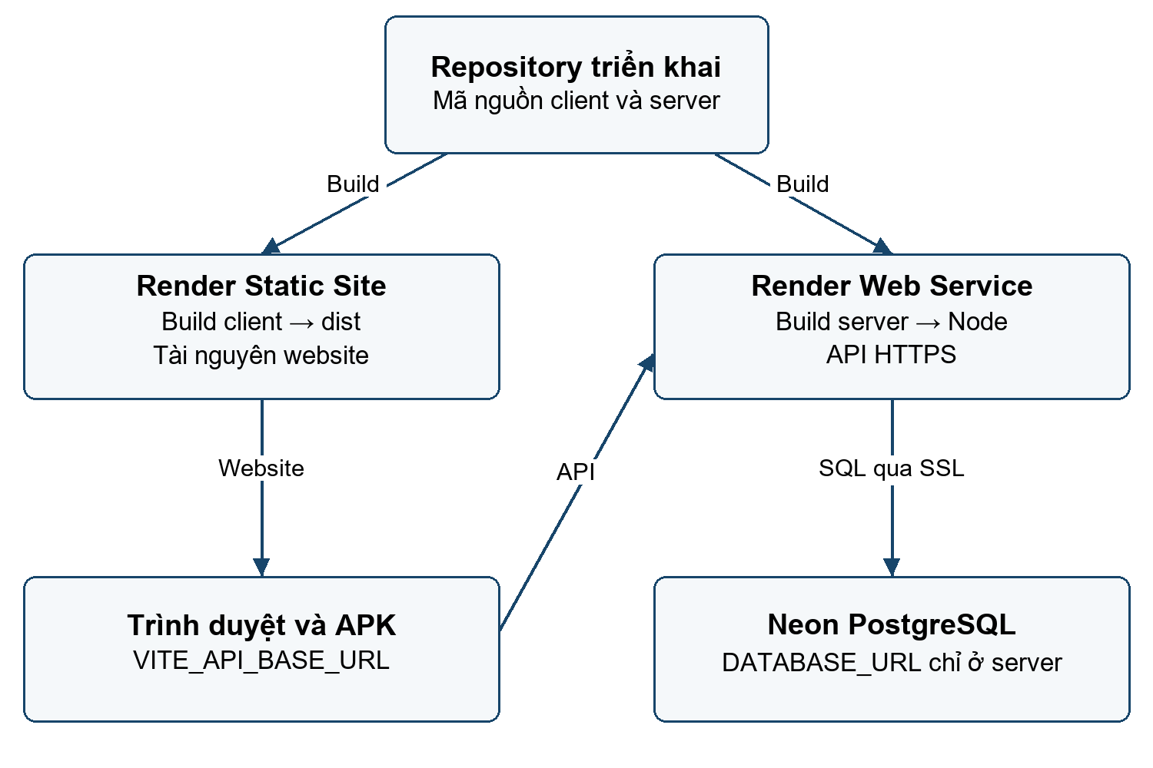
Hình 3.1 Mô hình triển khai website API và Neon PostgreSQL
VITE_API_BASE_URL thuộc cấu hình build frontend; DATABASE_URL, JWT_SECRET và GOOGLE_CLIENT_SECRET thuộc môi trường server. Không đưa chuỗi PostgreSQL hoặc Client Secret vào biến VITE vì dữ liệu frontend có thể được đọc từ JavaScript hoặc APK. Client ID là mã định danh công khai, không thay thế Client Secret. Khi thay đổi kết nối, phải phân biệt địa chỉ API của client với database và bí mật mà API sử dụng.

3.1.1 Tổ chức mã nguồn
Các trang trong client/src/pages tổ chức màn hình nghiệp vụ; components chứa thành phần tái sử dụng; services chứa API, tìm kiếm và chỉ đường. AuthContext quản lý phiên đăng nhập. Riêng services/mobileGoogle.ts phối hợp plugin Browser và App để mở trình duyệt, nhận đường dẫn quay về và đổi mã tạm lấy phiên đăng nhập. Các kiểu dữ liệu mô tả cấu trúc mà giao diện nhận từ API.
server/src/routes/api.ts tổ chức tuyến danh mục, phiếu và QR; routes/auth.ts xử lý đăng ký, đăng nhập, tài khoản và quyền. routes/googleMobile.ts tiếp nhận luồng Google cho Android; auth/mobileGoogle.ts quản lý trạng thái, xác minh Google và mã chuyển giao. data/postgresSchema.ts mô tả bảng; data/postgresDb.ts tổ chức truy vấn, ánh xạ trường. Lớp chuyển cú pháp truy vấn cũ sang PostgreSQL vẫn cần kiểm thử khi sửa truy vấn hoặc bổ sung trường.
Các script nhập danh mục và sinh thiết bị là công cụ chuẩn bị dữ liệu, không phải thao tác người dùng thường xuyên. Không chạy lại các script này để xử lý một lỗi giao diện hoặc lỗi Tables của Neon. Việc nhập và sinh dữ liệu cần có bản sao lưu cùng phạm vi rõ ràng.

3.1.2 Liên kết chức năng với mã nguồn
Mỗi chức năng có một điểm vào ở giao diện, một lớp gọi API và phần xử lý tương ứng ở server. Bảng 3.1 giúp truy vết khi giải thích hệ thống hoặc sửa lỗi: cần tìm đúng trang và endpoint thay vì thay đổi toàn bộ dự án. Các đường dẫn client dưới đây tính từ client/src, các tuyến server tính từ server/src.
Bảng 3.1 Đối chiếu chức năng với thành phần cài đặt
Chức năng | Giao diện và xử lý client | Xử lý server hoặc nguồn dữ liệu
Bản đồ và phòng | pages/HomePage.tsx; components/FloorPlanMap.tsx | routes/api.ts; GET buildings, rooms, pois
Gợi ý và chỉ đường | components/SearchInput.tsx; services/search.ts; campusRouting.ts | Dữ liệu API và mạng campusWalkways.json
QR và hướng dẫn | pages/QRScannerPage.tsx; DeviceDetailPage.tsx | routes/api.ts; QR phòng, thiết bị và manuals
Báo hỏng và nhật ký | pages/ReportIncidentPage.tsx; AdminDashboardPage.tsx | routes/api.ts; incident-reports, maintenance-logs
Tài khoản và Google | context/AuthContext.tsx; services/mobileGoogle.ts | routes/auth.ts; routes/googleMobile.ts; auth/mobileGoogle.ts
Ví dụ, khi gửi báo hỏng, ReportIncidentPage tạo FormData rồi ApiService gọi endpoint tiếp nhận. Middleware xử lý ảnh và kiểm tra dữ liệu trước khi tầng PostgreSQL lưu phiếu. React chỉ cập nhật thông báo thành công sau phản hồi API; một màn hình đã hiển thị dữ liệu không chứng minh request đang đến đúng database.

3.1.3 Trao đổi dữ liệu và xử lý lỗi
API dùng JSON cho danh mục và dữ liệu nghiệp vụ; biểu mẫu có ảnh dùng multipart/form-data. Giao diện xử lý trạng thái đang tải, danh sách rỗng và thông báo thao tác. Mã 400 phản ánh dữ liệu không hợp lệ, 401 hoặc 403 phản ánh phiên và quyền, 404 phản ánh đối tượng không tồn tại, còn 503 thường được dùng khi không truy cập được dữ liệu.
Endpoint /api/health thực hiện một truy vấn SELECT 1 để kiểm tra khả năng kết nối. Kết quả online và connected cho thấy API truy vấn được database, nhưng không xác nhận API đang dùng đúng nhánh mong muốn hoặc dữ liệu đã đầy đủ. Cần đối chiếu thêm một bản ghi cụ thể từ API và Neon để xác minh danh tính nguồn dữ liệu.

3.2 Mô hình hóa dữ liệu

3.2.1 Sơ đồ thực thể và mối quan hệ
Schema chính có 13 bảng, chia thành nhóm phân quyền, nhóm không gian và danh mục, cùng nhóm sự cố và hướng dẫn. Các bảng được liên kết bằng khóa số nguyên, trong khi mã nghiệp vụ giúp người dùng nhận dạng. Sơ đồ dưới đây mô tả các quan hệ nghiệp vụ cốt lõi, không trình bày mọi cột.
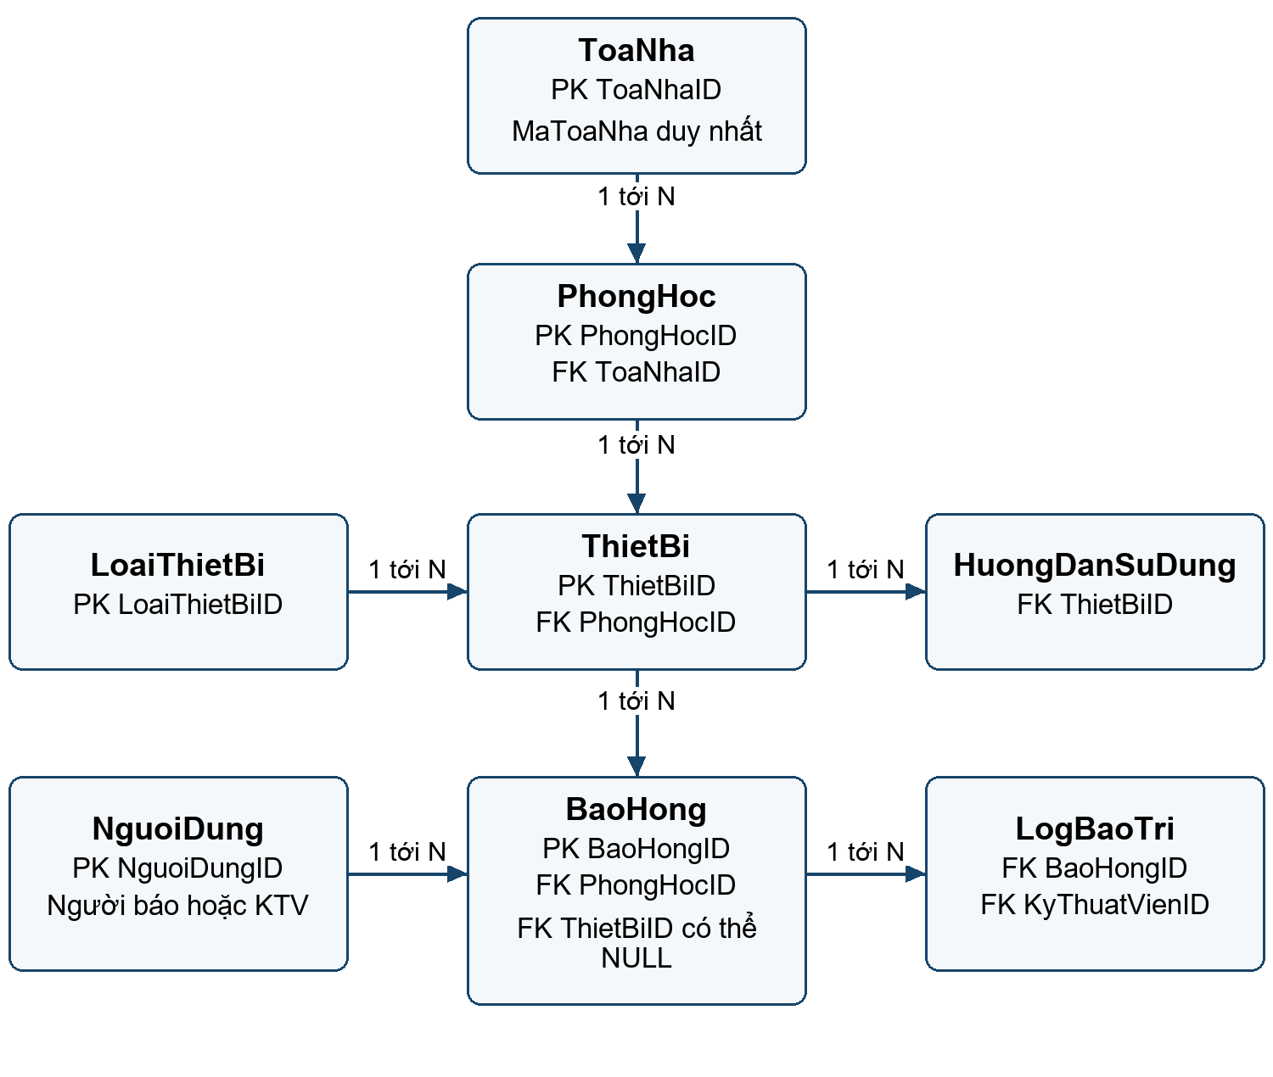
Hình 3.2 Các quan hệ dữ liệu cốt lõi của hệ thống
Một ToaNha có nhiều PhongHoc. Một PhongHoc có nhiều ThietBi; thiết bị có thể chưa gắn phòng. Một LoaiThietBi có nhiều ThietBi. Một ThietBi có nhiều HuongDanSuDung và nhiều BaoHong theo thời gian. Một NguoiDung có thể là người báo hoặc kỹ thuật viên nhận nhiều phiếu. Một BaoHong có nhiều LogBaoTri. Các khóa ngoại có chính sách xử lý khi bản ghi liên quan bị xóa, vì vậy không được hiểu mọi phép xóa đều xóa toàn bộ lịch sử.
DiemNoiBat lưu điểm độc lập trên bản đồ, gồm tên, loại và tọa độ; không bắt buộc liên kết với phòng. Các bảng quyền được mô tả riêng để phân biệt danh mục chức năng với quyền của một người dùng cụ thể.

3.2.2 Mô hình xác thực và phân quyền
VaiTro liên kết với NguoiDung. Quyen mô tả các quyền nghiệp vụ. PhanQuyenVaiTro liên kết vai trò với quyền, còn PhanQuyenNguoiDung lưu các quyền gắn với từng người dùng và thông tin người cấp. Cấu hình hiện sử dụng bốn vai trò ADMIN, TECHNICIAN, TEACHER và STUDENT cùng bảy mã quyền.
Bảng 3.2 Quyền mặc định theo vai trò
Vai trò | Quyền mặc định | Điều kiện áp dụng
ADMIN | Tất cả quyền nghiệp vụ | Server có cơ chế cho phép quản trị viên
TECHNICIAN | MANAGE_DEVICES, VIEW_REPORTS, RESOLVE_REPORTS, CREATE_REPORT | Có thể được quản trị viên cấp thêm quyền
TEACHER | VIEW_REPORTS, CREATE_REPORT | Chủ yếu tra cứu và gửi sự cố
STUDENT | CREATE_REPORT | Theo dõi các phiếu cá nhân qua phiên đăng nhập

MANAGE_ROOMS, ASSIGN_REPORTS và GRANT_PERMISSIONS là các quyền bổ sung trong danh mục. Tuy nhiên, một số tuyến tạo, sửa và xóa phòng hoặc tòa hiện kiểm tra vai trò ADMIN thay vì chỉ kiểm tra MANAGE_ROOMS. Cần thống nhất quy tắc ở UI và API trước khi cấp quyền quản lý phòng cho vai trò khác, để tránh giao diện cho thấy nút nhưng API vẫn từ chối thao tác.
Mật khẩu được băm trước khi lưu. JWT được gửi bằng Authorization Bearer; server xác minh chữ ký và đọc người dùng hiện hành để kiểm tra quyền. Việc ẩn nút trên giao diện chỉ giúp sử dụng thuận tiện, không phải rào cản bảo mật đủ để bảo vệ API. Với các tuyến GET đang công khai, cần đánh giá trường thông tin nào thực sự được phép công khai trước khi triển khai cho người dùng ngoài nhóm.
Website giữ luồng Google Identity Services hiện có: giao diện nhận ID token và gửi đến POST /api/auth/google để server xác minh. Trên Android, ứng dụng không đưa trang Google vào WebView. Plugin Browser mở trình duyệt hệ thống dưới dạng Custom Tabs; plugin App xử lý đường dẫn quay lại [9], [14]–[16].
Khi bắt đầu, app tạo code verifier ngẫu nhiên và code challenge S256, rồi gọi POST /api/auth/google/mobile/start. Server tạo state, nonce và yêu cầu Google. State liên kết phản hồi với lượt đăng nhập, nonce liên kết ID token với yêu cầu ban đầu, còn PKCE yêu cầu bên đổi mã chứng minh đang giữ verifier tương ứng. Luồng Google phía server cũng sử dụng PKCE [13].
Sau khi người dùng đồng ý, Google trả authorization code về callback HTTPS của API. Server dùng Google Client Secret và verifier của mình để đổi code, rồi dùng google-auth-library xác minh ID token, audience, thời hạn, nonce và email đã xác minh. Client Secret chỉ ở server; không đưa vào frontend hay APK.
Server tạo mã chuyển giao dùng một lần, thời hạn hai phút và ràng buộc với challenge của app. Đường dẫn quanlythietbi://auth/google chỉ mang mã tạm và state, không mang JWT hoặc token Google. App nhận đường dẫn khi đang chạy hoặc lúc khởi động, kiểm tra state rồi gọi POST /api/auth/google/mobile/exchange kèm verifier. Server tiêu thụ mã hợp lệ, tìm hoặc tạo tài khoản và cấp JWT như đăng nhập thông thường.
Trạng thái bắt đầu có thời hạn mười phút; mã đã đổi không dùng lại được. Ứng dụng xử lý hủy đăng nhập, phản hồi lặp và đường dẫn không đúng. Những biện pháp này bảo vệ giao thức trong phạm vi đã triển khai, không thay thế kiểm thử bảo mật tổng thể hoặc kiểm soát quyền ở từng API.

3.2.3 Ràng buộc và nhất quán dữ liệu
Các mã tòa, phòng, thiết bị, tên đăng nhập, email và mã QR có ràng buộc duy nhất phù hợp trong schema. Truy vấn sử dụng tham số thay vì ghép trực tiếp dữ liệu nhập vào chuỗi SQL. Một số thao tác xóa được bao trong transaction để cập nhật dữ liệu liên quan và giữ lịch sử theo chính sách đã chọn.
Luồng tạo phiếu, đổi trạng thái thiết bị và tạo nhật ký hiện chưa được gói thành một transaction duy nhất cho mọi bước. Vì vậy, nếu một bước sau thất bại, cần kiểm tra bản ghi đã được lưu ở bước trước thay vì gửi lại nhiều lần. Phiên bản tiếp theo nên bổ sung tính nguyên tử, kiểm soát trạng thái chuyển tiếp và cơ chế chống tạo trùng khi mạng gián đoạn.

3.3 Mô hình hóa quy trình nghiệp vụ

3.3.1 Sơ đồ Use Case tổng quan
Các trường hợp sử dụng gồm tra cứu phòng và thiết bị, xem bản đồ và hướng dẫn, quét QR, gửi và theo dõi phiếu, xử lý sự cố, quản lý danh mục và cấp quyền. Nhóm sinh viên và giảng viên chủ yếu sử dụng các chức năng tra cứu và phản ánh; kỹ thuật viên xử lý phiếu; quản trị viên chịu trách nhiệm cấu hình danh mục và tài khoản.
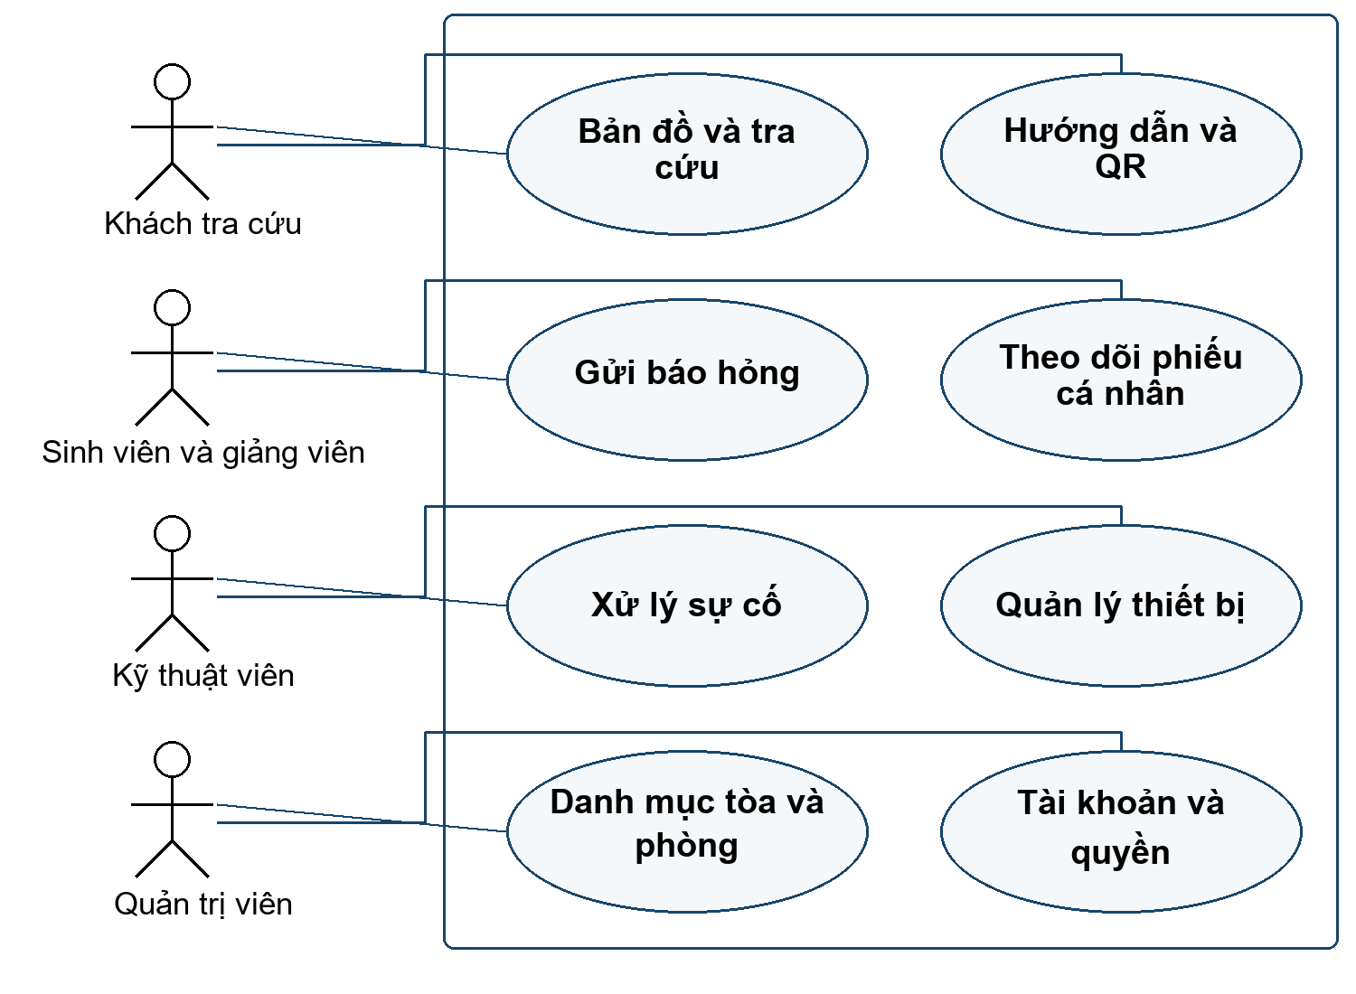
Hình 3.3 Các nhóm người dùng và chức năng chính
Sơ đồ thể hiện các nhóm chức năng theo phạm vi sử dụng. Quyền cụ thể phải được đối chiếu với bảng quyền và các middleware của server. Khách có thể truy cập một số thông tin công khai; endpoint gửi phiếu hiện hỗ trợ xác thực tùy chọn. Khi triển khai chính thức cần cân nhắc bắt buộc đăng nhập hoặc bổ sung giới hạn gửi để giảm phiếu giả và spam.

3.3.2 Quy trình tra cứu qua mã QR
Người quản lý chọn phòng hoặc thiết bị, yêu cầu tạo QR và tải ảnh để in tem. Server kiểm tra ID và quyền, đọc đối tượng và trả mã đã được lưu. Người dùng quét tem bằng camera hoặc chọn ảnh QR; client giải mã và tra đối tượng tương ứng qua API.
Kết quả mở trang chi tiết phòng hoặc thiết bị. Từ trang này, người dùng có thể xem hướng dẫn hoặc chuyển sang biểu mẫu báo hỏng với thông tin liên quan. Nếu mã không tồn tại, camera chưa được cấp quyền hoặc ảnh không đọc được, giao diện phải thông báo để người dùng chuyển sang tìm kiếm thủ công.
Quét mã trong phiên bản hiện tại là thao tác tra cứu, không tự tạo giao dịch mượn–trả. Một tem bị sao chép vẫn chỉ trỏ tới bản ghi; việc thay đổi dữ liệu đòi hỏi tài khoản và quyền phù hợp. Khi thay mã QR cần xem xét khả năng đọc lại những tem đã phát hành.

3.3.3 Quy trình báo hỏng và xử lý sự cố
Người báo chọn phòng, chọn thiết bị nếu có, nhập tiêu đề, mô tả và mức ưu tiên, sau đó thêm ảnh hiện trạng. Giao diện gửi biểu mẫu đến POST /api/incident-reports. Server kiểm tra các trường bắt buộc, lưu ảnh vào vùng uploads và ghi bản ghi BaoHong với trạng thái PENDING.
Nếu phiếu gắn thiết bị, tầng dữ liệu chuyển thiết bị sang DAMAGED. Phiếu được trả về cho giao diện và xuất hiện trong danh sách khi tải lại đúng nguồn dữ liệu. Không nên thông báo đã gửi thành công chỉ vì người dùng đã nhập xong; phản hồi thành công của API mới là căn cứ để xác nhận ghi nhận.
Kỹ thuật viên hoặc quản trị viên có quyền RESOLVE_REPORTS mở phiếu và cập nhật tiến độ. Khi nhập nội dung xử lý, hệ thống thêm LogBaoTri liên quan. Khi trạng thái chuyển sang RESOLVED, thiết bị được chuyển lại ACTIVE theo cách cài đặt hiện tại. Luồng cần được tăng cường để kiểm tra các phiếu khác của cùng thiết bị và việc hoàn tất sửa chữa thực tế.
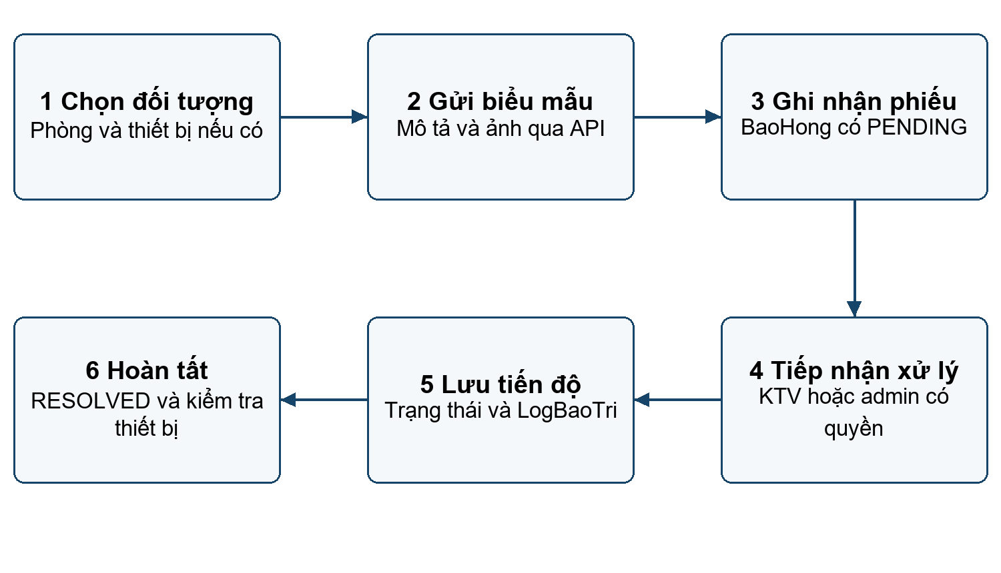
Hình 3.4 Luồng gửi phiếu và cập nhật tiến độ xử lý
Người gửi có thể theo dõi phiếu của mình khi có tài khoản. Danh sách quản trị có bộ lọc và phân trang; tìm theo mã phiếu giúp phân biệt những phiếu cùng tiêu đề hoặc cùng phòng. Ảnh minh chứng phải có đường dẫn truy cập đúng API và nơi lưu trữ bền vững, không chỉ có một giá trị AnhURL còn tồn tại trong database.

3.3.4 Quy trình bản đồ và chỉ đường
Người dùng tìm phòng hoặc chọn tòa trên bản đồ; giao diện xác định tòa, tầng và vị trí đã lưu. Khi yêu cầu chỉ đường, hệ thống lấy điểm xuất phát được chọn hoặc vị trí hiện tại nếu đã được cấp quyền. Các điểm đầu và cuối được chiếu lên đoạn lối đi gần nhất trong mạng dữ liệu.
Thuật toán chọn tuyến theo tổng khoảng cách trên các cạnh được nối. Nếu hai phần mạng không nối nhau hoặc vị trí ngoài phạm vi cho phép, hệ thống báo không thể vẽ tuyến phù hợp, thay vì tự nối một đoạn đường không có trong dữ liệu. Tuyến kết thúc ở lối đi gần điểm đến; phần từ lối đi tới cửa phòng và chỉ dẫn bên trong tòa cần xem biển chỉ dẫn hoặc được bổ sung dữ liệu riêng.

3.3.5 Quy trình tìm kiếm có gợi ý
Người dùng nhập một phần mã hoặc tên. Bộ tìm kiếm chuẩn hóa chữ thường, dấu tiếng Việt và dấu phân cách; sau đó đánh giá khớp trực tiếp, khớp các từ hoặc sai chính tả nhẹ. Những kết quả tốt nhất được sắp xếp và hiển thị tối đa sáu gợi ý. Việc gõ không dấu không đổi cách viết tên thật trong dữ liệu.
Gợi ý hỗ trợ chuột, chạm, phím lên xuống, Enter để chọn, Esc để đóng và Tab để chuyển ô. Khi chọn, ô nhập được điền mã hoặc tên tương ứng; ở bản đồ, phòng được chọn và tòa liên quan được mở; ở trang tạo QR, đối tượng được chọn để người quản lý xem trước khi tạo mã.
Mỗi ô lấy dữ liệu trong phạm vi màn hình và bộ lọc liên quan, không tìm trên toàn bộ database bằng một API mới. Không có gợi ý thì người dùng được hướng dẫn nhập từ ngắn hơn hoặc mã khác. Cơ chế này là so khớp văn bản có dung sai, chưa phải tìm kiếm ngữ nghĩa hoặc hệ thống trí tuệ nhân tạo.
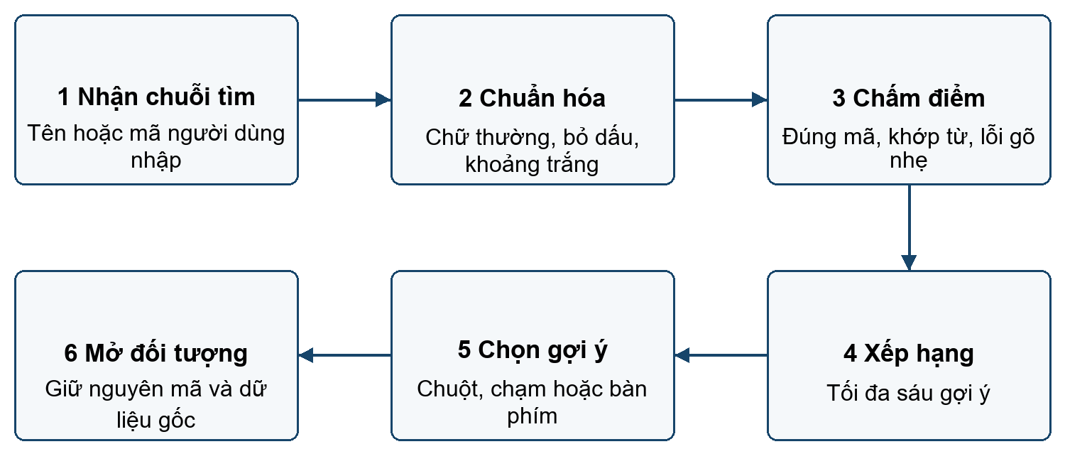
Hình 3.5 Luồng tìm kiếm có gợi ý và xác nhận đối tượng
Luồng tìm kiếm dừng ở bước đề xuất để người dùng chọn đúng dữ liệu. Hệ thống không tự sửa tên trong database và không gán nhầm hai mã có chữ số khác nhau. Đây là so khớp văn bản có dung sai, không phải một mô hình AI sinh nội dung.

3.3.6 Đăng nhập Google trên Android
Hình 3.6 tóm tắt quá trình app mở trình duyệt, Google trả code về API và API chuyển mã tạm về ứng dụng. Server giữ Client Secret và xác minh danh tính; APK giữ verifier của lượt bắt đầu để đổi mã. Nếu người dùng hủy hoặc mở một đường dẫn có state không khớp, ứng dụng không tạo phiên. Chi tiết xác minh, thời hạn và tiêu thụ một lần được trình bày tại mục 3.2.2.
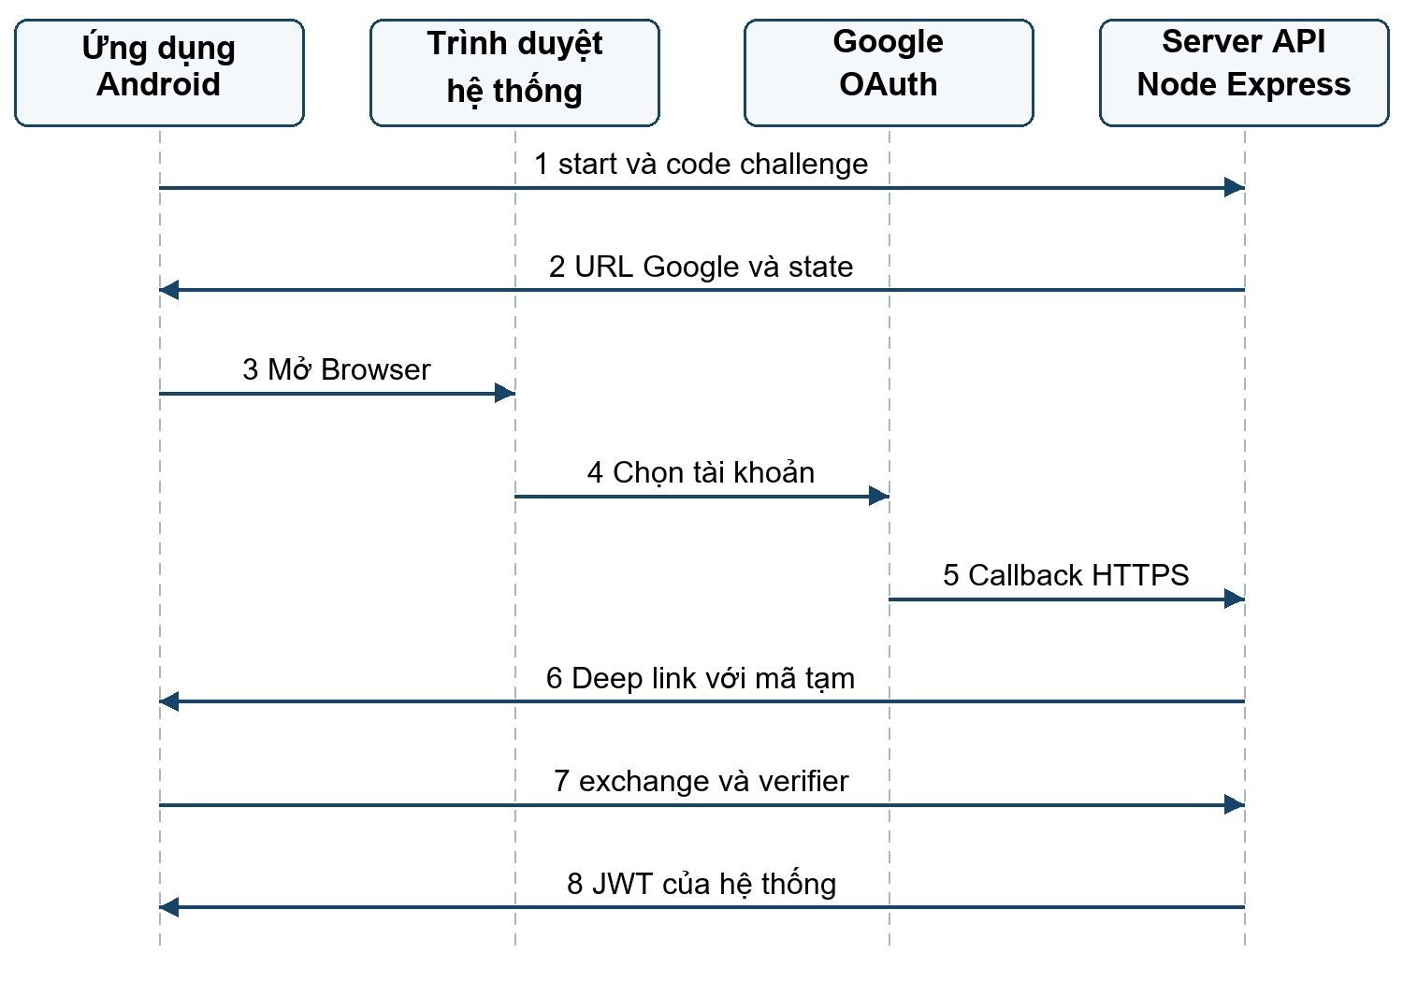
Hình 3.6 Luồng Google qua trình duyệt hệ thống và quay về APK
Trình duyệt có thể yêu cầu người dùng bấm liên kết mở app ở trang callback. Đây là bước quay về ứng dụng, khác với đăng nhập riêng trên website. Sau khi app đổi mã thành công, AuthContext sử dụng JWT của hệ thống để gọi các API nghiệp vụ như một phiên đăng nhập mật khẩu.

3.4 Đánh giá và kiểm thử hệ thống

3.4.1 Phương pháp kiểm thử
Kiểm thử đơn vị kiểm tra tìm kiếm, chỉ đường và giao thức Google bằng dữ liệu xác định. Kiểm thử giao diện tự động dùng API giả lập; luồng Android còn giả lập cầu nối Capacitor để kiểm tra mở trình duyệt và nhận kết quả. Các yêu cầu GET và POST của bộ kiểm thử Google đều được mô phỏng, không tạo tài khoản hay ghi dữ liệu vào Neon.
Kiểm thử tích hợp API thật cần database thử nghiệm riêng; không mặc nhiên đánh dấu đạt chỉ vì mock đã đạt. Mô phỏng kích thước điện thoại cũng không thay thế camera, bàn phím và mạng trên Android thật. Riêng đăng nhập Google trên APK đã được nhóm thực hiện thử thủ công và xác nhận thành công ngày 15 tháng 10 năm 2026; xác nhận này không đại diện cho mọi thiết bị hoặc mọi tình huống gián đoạn.
Bảng 3.3 Kịch bản kiểm thử nghiệp vụ và kỹ thuật
Nhóm | Kịch bản trọng tâm | Tiêu chí mong đợi
Xác thực và quyền | Token thiếu, hết hạn; quyền không đủ | Server từ chối đúng mã lỗi, không cho phép cập nhật
Tìm kiếm | Không dấu, đảo ký tự nhẹ, mã phòng khác số | Gợi ý phù hợp; không đoán nhầm mã số
QR | Đối tượng có mã, không có mã, mã không tồn tại | Tra đúng bản ghi; báo lỗi rõ; giữ mã đã lưu
Báo hỏng | Đủ trường, thiếu trường, phiếu toàn phòng | Lưu đúng dữ liệu hoặc báo lỗi, không tự tạo trùng
Đồng bộ | Web và APK tải cùng mã phiếu | Cùng nội dung khi API và database giống nhau
Giao diện | Màn hình hẹp, bảng rộng, menu dưới | Không tràn trang; bảng cuộn riêng; nút vẫn sử dụng được
Chỉ đường | Mạng có nối, không nối, điểm ngoài trường | Tuyến theo lối đi; không vẽ đường xuyên tòa
Ảnh và vận hành | URL ảnh, khởi động lại server, mất mạng | Không nhầm URL; phát hiện giới hạn lưu ảnh; báo lỗi mạng
Google qua trình duyệt | State, PKCE, callback, hủy và khởi động lại app | Chỉ cấp phiên khi mã và bằng chứng hợp lệ; không nhận lại mã đã đổi

3.4.2 Thiết kế API phục vụ kiểm thử
Các nhóm API được tổ chức theo đối tượng. Đường dẫn chi tiết dùng ID; đường dẫn tra QR dùng chuỗi mã; thao tác thay đổi sử dụng POST, PATCH hoặc DELETE. Khi kiểm thử cần kiểm tra cả phản hồi API và trạng thái database sau thao tác.
Bảng 3.4 Một số endpoint API chính
Phương thức | Đường dẫn | Mục đích
GET | /api/health | Kiểm tra API truy vấn được database
GET | /api/rooms và /api/devices | Đọc danh sách phòng hoặc thiết bị
GET | /api/rooms/qr/:qrCode | Tra phòng qua mã QR
GET | /api/devices/qr/:qrCode | Tra thiết bị qua mã QR
POST | /api/incident-reports | Gửi báo hỏng kèm biểu mẫu và ảnh
PATCH | /api/incident-reports/:id/status | Cập nhật phiếu với quyền xử lý
POST | /api/qr/create | Tạo và lưu QR cho đối tượng được phép
POST | /api/auth/login và /api/auth/google | Đăng nhập thường hoặc Google
POST | /api/auth/google/  mobile/start | Khởi tạo state và URL đăng nhập cho Android
GET | /api/auth/google/  mobile/callback | Nhận code Google, xác minh và chuyển mã tạm về app
POST | /api/auth/google/  mobile/exchange | Đổi mã tạm bằng verifier để nhận JWT
GET | /api/auth/me | Đọc tài khoản và quyền của phiên hiện tại

3.4.3 Cấu hình triển khai và kiểm soát phiên bản
Backend Render chạy trong server: build bằng npm ci --include=dev && npm run build, khởi động bằng npm start. Giai đoạn build cần devDependencies để có TypeScript. Frontend Static Site chạy trong client, build giao diện và xuất dist [6], [7].
Bảng 3.5 Các biến cấu hình và phạm vi sử dụng
Biến | Nơi cấu hình | Vai trò
DATABASE_URL | server/.env hoặc Environment của API Render | Chuỗi PostgreSQL có mật khẩu, không đưa vào client
PGSSL | Môi trường server | Điều khiển kết nối SSL theo cách cài đặt
JWT_SECRET | Môi trường server | Bí mật ký phiên đăng nhập
GOOGLE_CLIENT_ID | Môi trường server | Client ID dùng xác minh Google và khởi tạo luồng mobile
VITE_API_BASE_URL | Build web và APK | Địa chỉ HTTPS của API, có /api
VITE_API_  PROXY_TARGET | Vite khi chạy phát triển | Địa chỉ đích proxy trên máy, không phải cấu hình web đã build
VITE_GOOGLE_  CLIENT_ID | Build frontend web | Client ID công khai cho nút Google trên website
GOOGLE_CLIENT_  SECRET | Môi trường server | Bí mật của Web OAuth client, dùng đổi code Google
GOOGLE_MOBILE_  REDIRECT_URI | Môi trường server | Callback HTTPS của API, khớp cấu hình Google Cloud

Google trên web cần Authorized JavaScript origins đúng địa chỉ frontend, không gồm /api hay /#/login. Lỗi origin_mismatch là sai nguồn OAuth, không phải sai mật khẩu. Client ID phải thống nhất ở web và server [9].
Khai báo callback https://doancosonganh.onrender.com/api/auth/google/mobile/callback trong Authorized redirect URIs và GOOGLE_MOBILE_REDIRECT_URI. Callback thuộc server, không phải origin web hay custom scheme. GOOGLE_CLIENT_SECRET là bí mật thật của đúng Web OAuth client, chỉ lưu ở server [13].

CHƯƠNG 4 ĐÁNH GIÁ THỰC NGHIỆM

4.1 Kết quả thực nghiệm

4.1.1 Môi trường và phạm vi đánh giá
Phiên bản được đánh giá sử dụng React 18, TypeScript, Vite 5, Express 4, thư viện pg và Capacitor 8. APK debug bản 1.1.0 có versionCode 2; plugin Browser và App hỗ trợ luồng đăng nhập qua trình duyệt. Môi trường tạo APK dùng Java 21 và Android SDK trên máy phát triển. Các phiên bản lấy từ cấu hình dự án, không hàm ý đây là phiên bản mới nhất của công nghệ.
Kiểm thử đơn vị gồm campusRouting.test.ts, search.test.ts, mobileGoogleProtocol.test.ts ở client và mobileGoogle.test.ts ở server. Kiểm thử giao diện dùng Playwright với Edge không hiển thị, mở bản build local và mô phỏng API. Bộ bố cục, gợi ý dùng GET giả lập; bộ Google dùng cả POST giả lập và cầu nối Capacitor giả lập. Đây không phải lượt xác thực Google thật hoặc ghi tài khoản vào Neon.
Bố cục được kiểm tra ở chiều rộng 320, 375, 768 và 1.366 pixel, với trạng thái khách và quản trị viên. Gợi ý tìm kiếm được kiểm tra ở 320, 375 và 1.366 pixel, trong các ô phòng, tòa, hướng dẫn, phiếu, thiết bị, nhật ký, tài khoản và tạo QR. Đây là mô phỏng vùng hiển thị, không phải danh sách model điện thoại đã kiểm thử thực địa.

4.1.2 Kết quả kiểm thử đơn vị và giao diện
Bảy ca chỉ đường kiểm tra kết nối, vị trí trên đoạn đường, điểm gần tòa, mạng đứt nối và các điểm biên. Bảy ca tìm kiếm kiểm tra bỏ dấu, Đ, khoảng trắng, nhiều trường, lỗi gõ nhẹ, mã chữ số và xếp hạng. Phần Google có chín ca server và năm ca giao thức client, kiểm tra trạng thái, mã chứng minh, nonce, thời hạn, nhận diện đường dẫn quay về và việc không sử dụng lại mã đã đổi.
Bảng 4.1 Kết quả kiểm tra phiên bản hiện tại
Hạng mục | Phạm vi đã kiểm tra | Kết quả
Đơn vị chỉ đường | 7 ca của campusRouting.test.ts | 7 ca đạt
Đơn vị tìm kiếm | 7 ca của search.test.ts | 7 ca đạt
Bố cục responsive | 4 chiều rộng, khách và admin | 8 cấu hình đạt
Gợi ý tìm kiếm | 3 chiều rộng và toàn bộ 10 ô tìm | Các luồng kiểm thử đạt
Build frontend | TypeScript và Vite production | Build thành công
Build APK debug | APK debug 1.1.0, versionCode 2; Capacitor và Gradle | BUILD SUCCESSFUL
Đơn vị Google | 9 ca server và 5 ca giao thức client | 14 ca đạt
Giao diện Google | 5 kịch bản với API và cầu nối Capacitor giả lập | 5 kịch bản đạt
Đăng nhập Google thực tế | Người thực hiện thử Google trên APK sau deploy ngày 15/10/2026 | Xác nhận đăng nhập và quay lại app thành công
Camera và mạng trên Android thật | Chưa được thay thế bằng kiểm thử trình duyệt | Cần thử trên thiết bị

Kết quả tự động chỉ phản ánh dữ liệu và điều kiện mô phỏng, không đo độ chính xác với mọi lỗi gõ, tải lớn hay mọi thiết bị. Ngoài các ca tự động, nhóm thực hiện xác nhận đã đăng nhập Google từ APK thành công sau triển khai backend ngày 15 tháng 10 năm 2026. Báo cáo không suy ra tỷ lệ thành công hoặc thời gian phản hồi toàn hệ thống từ một lượt thử thủ công.

4.1.3 Giao diện website
Khu vực quản trị được tổ chức theo nhóm chức năng. Khi gõ từ không dấu hoặc một lỗi gõ nhẹ, danh sách gợi ý hiện dưới ô nhập. Một gợi ý có tên, mã và vị trí giúp người dùng nhận biết đúng đối tượng trước khi chọn. Sau khi chọn, danh sách quản lý được lọc theo giá trị thực của đối tượng.
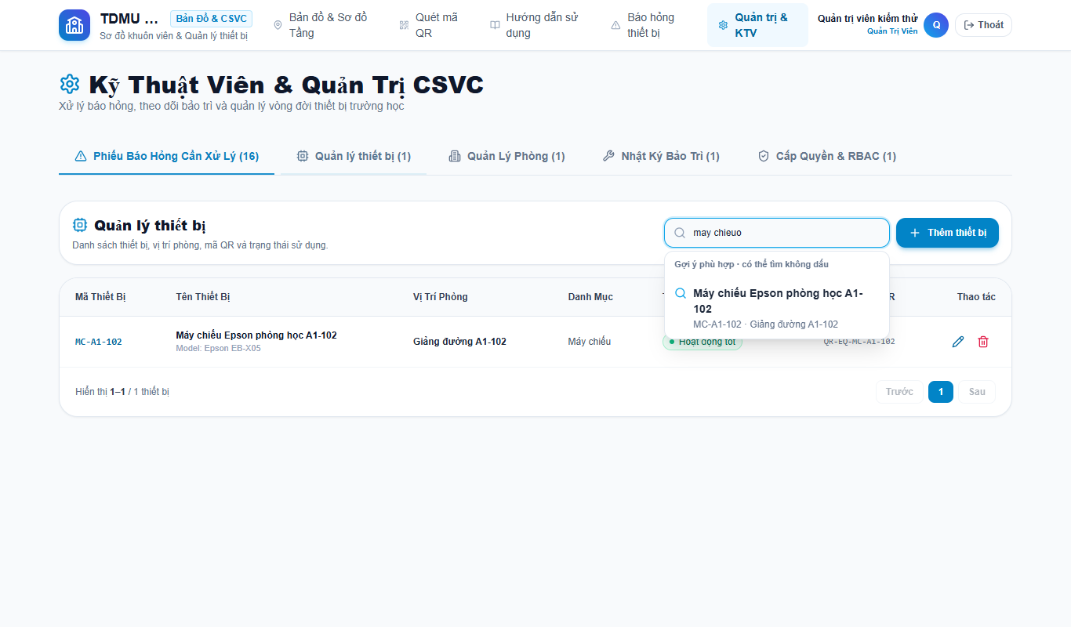
Hình 4.1 Gợi ý tìm thiết bị trên website với dữ liệu kiểm thử
Ảnh thể hiện truy vấn “may chieuo” và một thiết bị mẫu của kiểm thử tự động. Đây là bằng chứng về cách gợi ý xử lý lỗi gõ nhẹ, không phải xác nhận thiết bị đã được kiểm kê ở phòng A1-102.
Các ảnh tiếp theo được chụp từ bản build React của dự án với API giả lập. Tên phòng, thiết bị và phiếu là dữ liệu minh họa có kiểm soát; không dùng các ảnh này để xác nhận số lượng tài sản thực tế. Mục đích là thể hiện vị trí chức năng và liên kết giữa các màn hình.
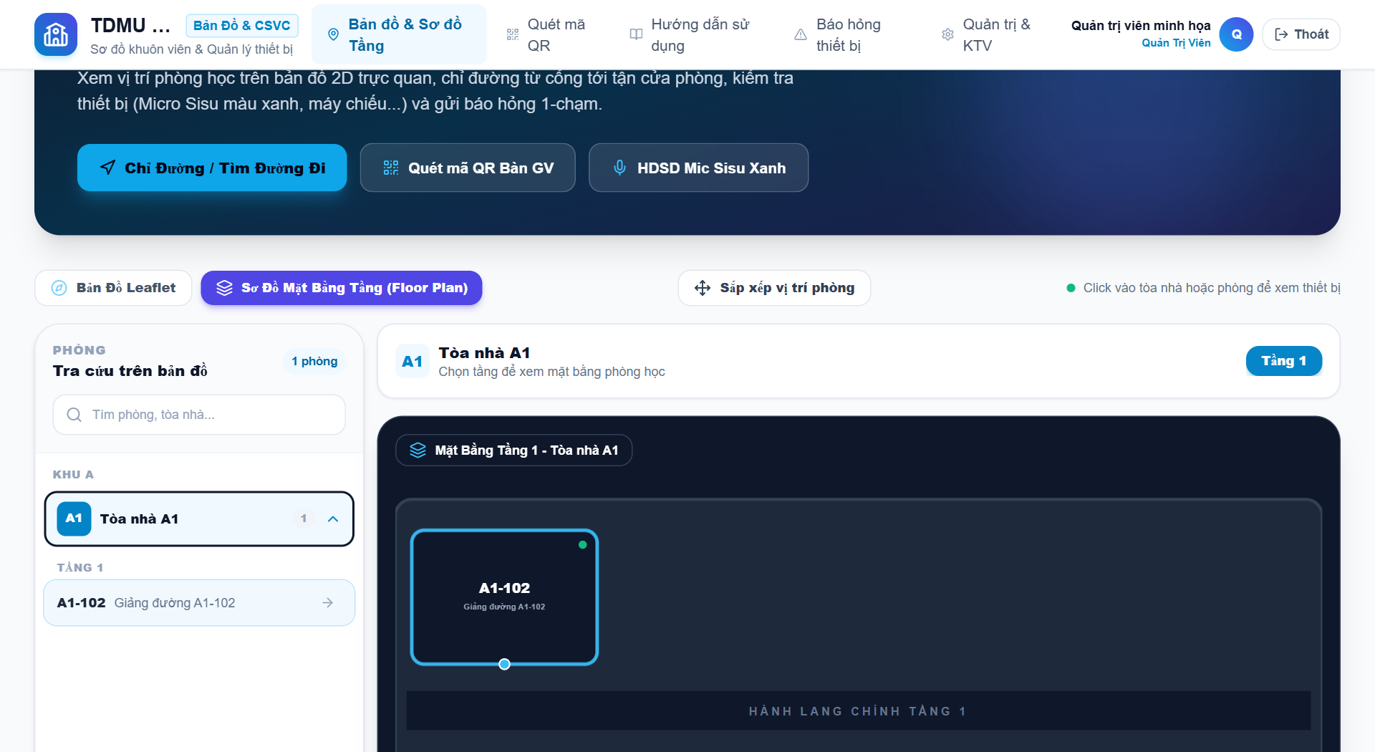
Hình 4.2 Sơ đồ tầng và chọn phòng với dữ liệu minh họa
Danh sách phòng và bản vẽ tầng hỗ trợ chọn cùng một đối tượng. Ảnh sử dụng một phòng mẫu, không phải bản vẽ hoàn công hoặc phép đo vị trí thực tế.
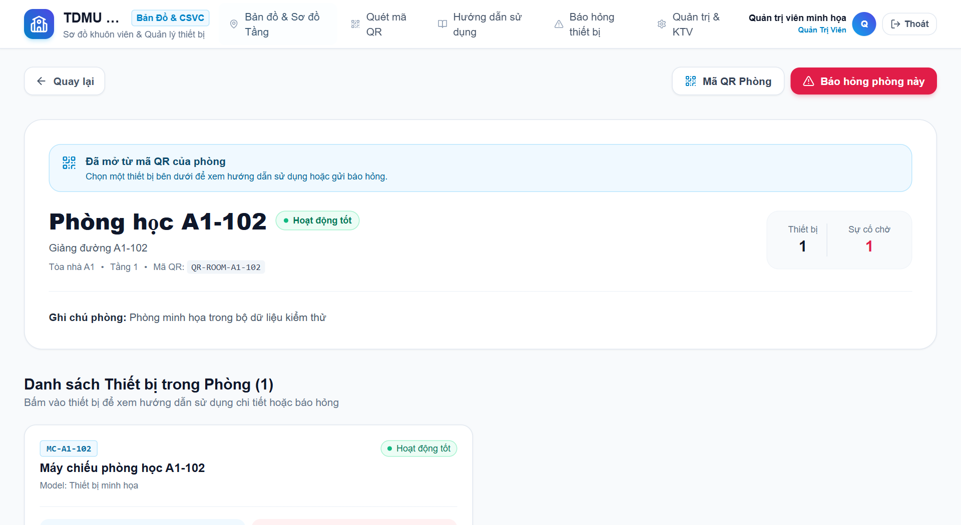
Hình 4.3 Chi tiết phòng sau khi tra cứu QR với dữ liệu minh họa
Trang phòng tập hợp thiết bị và sự cố liên quan; đường dẫn báo hỏng giữ thông tin phòng để giảm nhập lại. Nhãn mở từ QR cho biết nguồn điều hướng, không phải chứng nhận giao dịch mượn–trả.
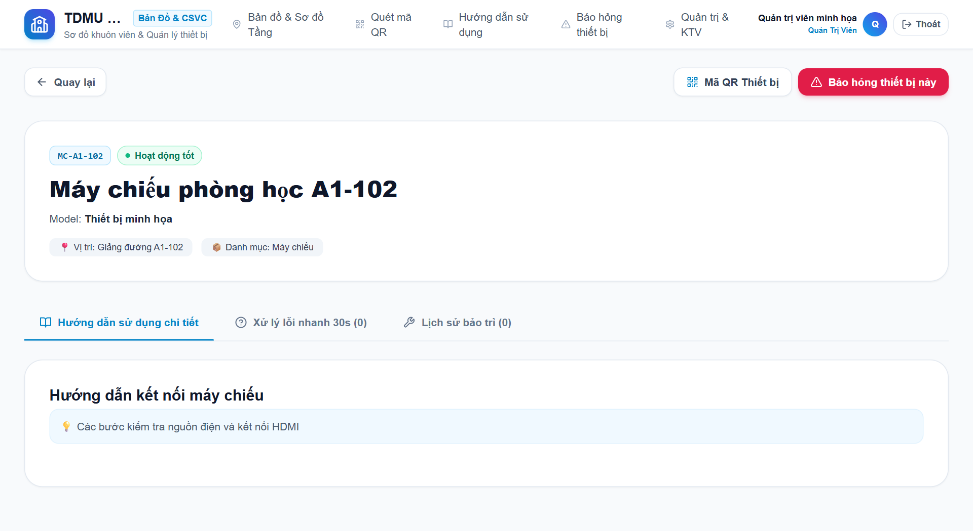
Hình 4.4 Thông tin thiết bị và hướng dẫn sử dụng với dữ liệu minh họa
Trang thiết bị thể hiện mã, trạng thái, vị trí và nội dung hướng dẫn. Người dùng có thể tiếp tục báo hỏng đúng thiết bị; thông số minh họa trong ảnh không thay thế hồ sơ tài sản.
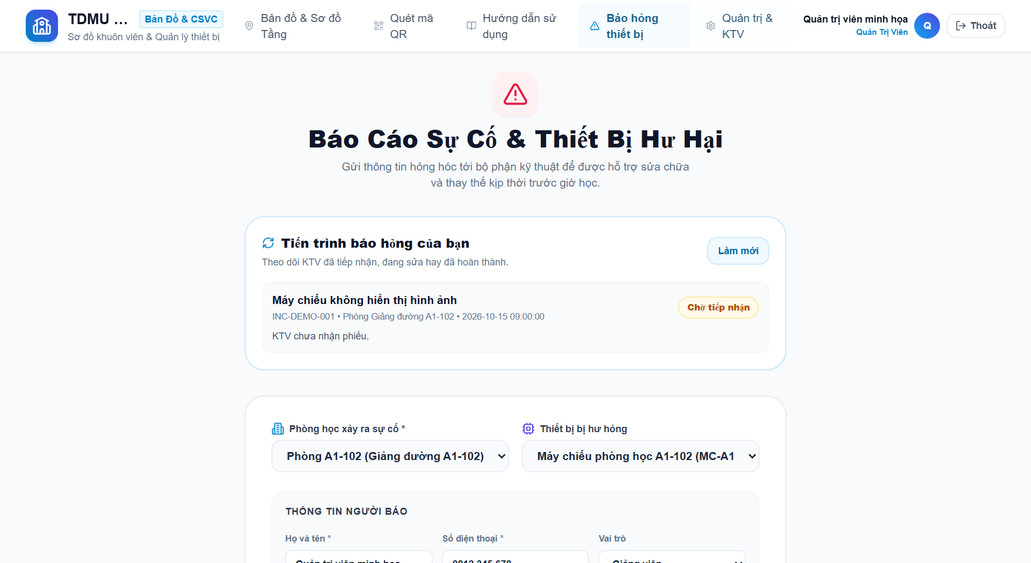
Hình 4.5 Biểu mẫu báo hỏng theo phòng và thiết bị với dữ liệu minh họa
Phần biểu mẫu nhận thông tin người báo, phòng và thiết bị tùy chọn. Việc chụp ảnh minh họa không gửi biểu mẫu lên Neon; lưu phiếu thực tế phải kiểm tra kết quả API và dữ liệu đã ghi.
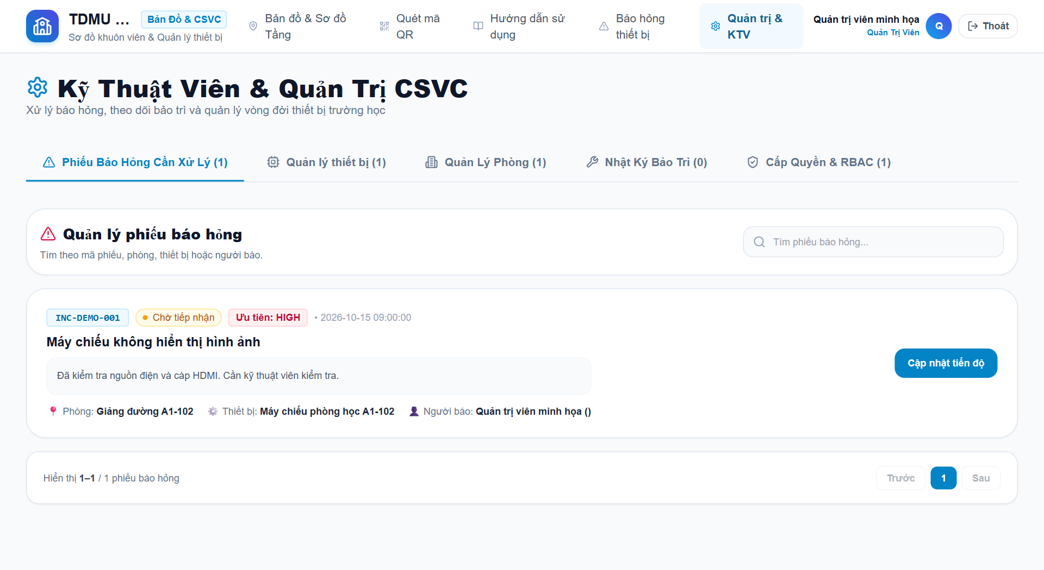
Hình 4.6 Danh sách phiếu dành cho người xử lý với dữ liệu minh họa
Phiếu được thể hiện bằng mã, mức ưu tiên và trạng thái. Chức năng cập nhật tiến độ dành cho tài khoản có quyền xử lý; dữ liệu mẫu chỉ chứng minh cách trình bày và thao tác trên giao diện.

4.1.4 Giao diện ứng dụng trên màn hình điện thoại
Giao diện nhỏ giữ ô tìm kiếm và thao tác thêm thiết bị trong chiều rộng màn hình. Thanh điều hướng dưới cung cấp truy cập nhanh các nhóm chức năng. Bảng nhiều cột có vùng cuộn ngang, còn khung gợi ý được đặt độc lập để không bị cắt bởi vùng chứa bảng hoặc lớp bản đồ.
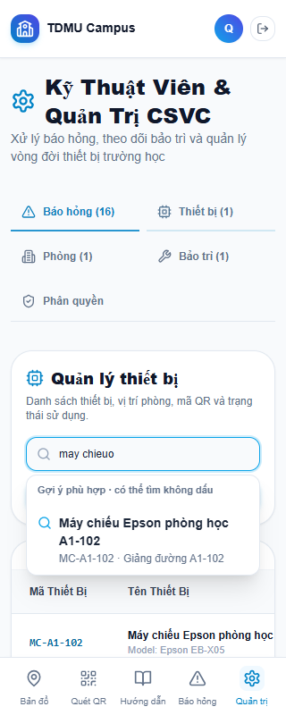
Hình 4.7 Gợi ý trên giao diện dùng chung cho Android ở chiều rộng 320 pixel
Ảnh được chụp từ trình duyệt mô phỏng kích thước điện thoại, dùng cùng tài nguyên giao diện đóng gói trong APK. Kiểm thử đã kiểm tra thao tác chạm chọn gợi ý; khi triển khai cần kiểm tra thêm bàn phím ảo, quyền camera, thay đổi hướng màn hình và kết nối mạng trên Android thật.
Kiểm thử tự động luồng Google gồm năm kịch bản mô phỏng: đăng nhập Android và chống xử lý lặp; người dùng hủy; nhận đường dẫn khi app khởi động lại; luồng Google web hiện có; đăng nhập mật khẩu trên Android. Cả năm đạt trong môi trường giả lập API và Capacitor. Xác nhận Google thật trên APK là lượt thủ công riêng, không phải kết quả do Playwright xác thực với Google.
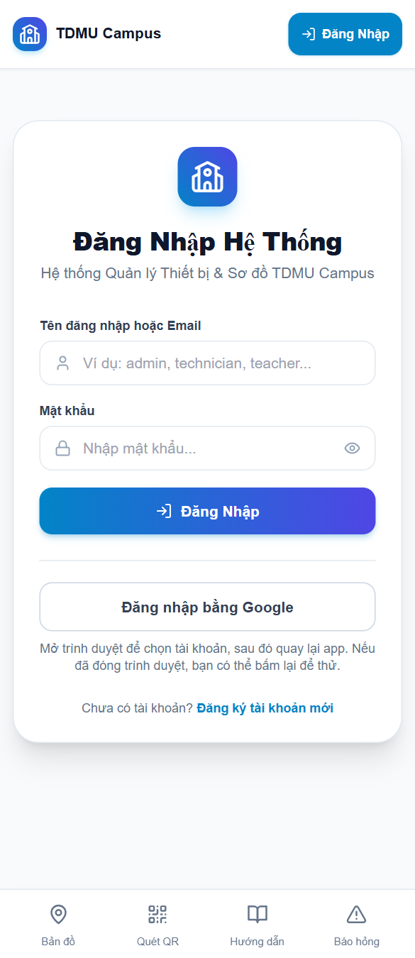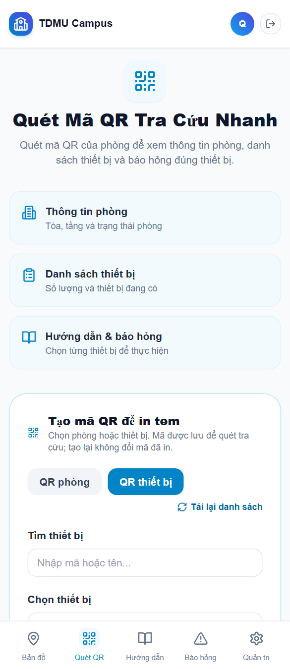
Hình 4.8 Giao diện đăng nhập Android và quét QR trong môi trường minh họa
Hai màn hình trên dùng viewport điện thoại và cầu nối Capacitor giả lập. Nút Google trên Android mở trình duyệt hệ thống; màn hình QR hỗ trợ camera hoặc ảnh từ máy. Ảnh giao diện không xác nhận quyền camera hay kết quả đọc QR trên phần cứng. Riêng Google thật trên APK đã được nhóm thử và xác nhận thành công ngày 15 tháng 10 năm 2026.

4.1.5 Đồng bộ dữ liệu và bài học triển khai
Trong quá trình triển khai đã xuất hiện tình huống website và Neon có cùng nội dung, nhưng điện thoại hiển thị một phiếu khác. Trường hợp này cần được kiểm tra theo chuỗi APK tới API và API tới database. Việc một phiếu tiếp tục hiện trên app không đủ chứng minh nó chỉ được lưu trong điện thoại; APK cũ có thể vẫn đọc thành công từ một API kết nối database khác.
Cách xử lý là xác định URL được đóng gói trong APK, kiểm tra DATABASE_URL ở môi trường API và đối chiếu mã phiếu, tiêu đề, thời gian ở đúng nhánh Neon. Không sửa dữ liệu chỉ vì hai giao diện đang khác nhau. Sau khi thống nhất API, bản APK phải được build lại nếu URL trong client thay đổi; website phải được deploy lại nếu tài nguyên hoặc biến build thay đổi.
Endpoint health trả connected cũng không thay thế được bước đối chiếu bản ghi. Tương tự, thông báo lỗi tải Tables editor của Neon chỉ nói rằng giao diện xem bảng không tải được. Có thể kiểm tra bằng SQL Editor với truy vấn SELECT trước khi kết luận database gặp lỗi hoặc dữ liệu bị mất.
Đăng nhập Google trên APK ban đầu gặp origin_mismatch khi dùng luồng dành cho web. Sau khi chuyển sang trình duyệt hệ thống, app còn báo server chưa hỗ trợ do backend online vẫn là mã cũ. Người thực hiện cập nhật mã server, cấu hình Client Secret và callback, rồi triển khai bản mới trên Render. Ngày 15 tháng 10 năm 2026, nhóm thực hiện xác nhận đăng nhập Google trên app đã thành công. Bài học là kiểm tra đúng phiên bản API, không chỉ kiểm tra biến môi trường hoặc build lại APK.

4.1.6 Hướng dẫn sử dụng và trình diễn
Trước khi trình diễn, kiểm tra API truy vấn được database, mở website online và sử dụng đúng bản APK. Chuẩn bị tài khoản phù hợp quyền, một phòng mẫu và một thiết bị mẫu đã biết mã. Chỉ dùng dữ liệu được phép thử; không xóa hoặc sửa tài sản thật chỉ để tạo tình huống minh họa.
Bước 1. Truy cập bản đồ, nhập tên hoặc mã phòng không dấu, chọn một gợi ý rồi mở sơ đồ tầng. Giải thích rằng tìm kiếm hoạt động trên tập dữ liệu trang đang tải và thông tin vị trí cần được hiệu chỉnh theo thực địa.
Bước 2. Mở trang phòng và chọn thiết bị để xem mã QR, trạng thái và hướng dẫn. Nếu thử camera thật, cấp quyền khi cần; nếu camera không khả dụng, dùng ảnh QR đã chuẩn bị hoặc tìm thủ công. Không mô tả quét QR như thao tác mượn–trả trong phiên bản này.
Bước 3. Đăng nhập bằng tài khoản thử. Trên APK, chọn Google, chọn tài khoản trong trình duyệt và quay lại ứng dụng. Chỉ xác nhận đăng nhập thành công khi app đã có phiên; chọn tài khoản trong Chrome chưa phải kết thúc luồng.
Bước 4. Chọn phòng và thiết bị trong biểu mẫu báo hỏng, mô tả rõ hiện tượng, kiểm tra ảnh rồi gửi một lần nếu đã thống nhất phạm vi thử. Chờ mã phiếu do API trả về và kiểm tra lại danh sách; không bấm lặp khi chưa biết request trước đã lưu hay chưa.
Bước 5. Dùng tài khoản kỹ thuật viên hoặc quản trị viên có quyền để mở phiếu, tiếp nhận và cập nhật xử lý. Khi xem lại trên web hoặc app, tải lại dữ liệu và đối chiếu cùng mã phiếu. Đây là dùng chung nguồn server, chưa phải cập nhật thời gian thực bằng WebSocket.
Bước 6. Kết thúc bằng việc nêu kết quả đã kiểm tra và hạn chế còn lại: ảnh lưu trên service, kiểm thử thiết bị, nhất quán nhiều phiếu và trạng thái OAuth khi server khởi động lại. Nếu mạng lỗi, trình bày bằng chứng kiểm thử và giải thích điều kiện thay vì khẳng định thao tác đã lưu thành công.

4.2 Hạn chế và điều kiện vận hành

4.2.1 Dữ liệu và độ tin cậy nghiệp vụ
Bộ thiết bị cơ sở dùng cùng một mẫu cho nhiều phòng để thử hệ thống. Cần thay model, số lượng, serial và vị trí bằng dữ liệu xác minh. Không dùng tổng 2.844 của bộ sinh mẫu làm kết quả khảo sát tài sản. Vị trí phòng sinh theo độ lệch của tọa độ tòa cũng cần được hiệu chỉnh; chức năng chỉ đường hiện không xác nhận đường vào bên trong tòa và cửa phòng.
Schema nhật ký chưa lưu đầy đủ vật tư thay thế, chi phí và ghi chú theo giao diện. Một số giá trị nhật ký hiện là thông tin mặc định hoặc suy ra từ phiếu. Trường ảnh của phiếu mới lưu một đường dẫn; cần mở rộng mô hình nếu người dùng được chọn nhiều ảnh. Các bước cập nhật phiếu và thiết bị cần được đặt trong transaction và bổ sung quy tắc cho nhiều phiếu cùng thiết bị.

4.2.2 Hạ tầng và đồng bộ
Phiên bản hiện yêu cầu kết nối mạng. Khi server không truy cập được, hệ thống chưa có hàng đợi gửi phiếu ngoại tuyến được quản lý. Nên hiển thị rõ trạng thái gửi, tránh để người dùng nhấn nhiều lần hoặc tưởng đã ghi nhận khi API chưa trả thành công.
API trên gói Render miễn phí có thể ngủ khi không hoạt động và cần thời gian khởi động lại. Tệp tải lên nằm trong hệ thống tệp của service có thể mất khi service khởi động lại hoặc triển khai mới. PostgreSQL vẫn có đường dẫn ảnh không có nghĩa tệp ảnh còn tồn tại. Cần chuyển ảnh sang lưu trữ đối tượng hoặc hạ tầng có lưu trữ bền vững trước khi dùng chính thức [10].
Website được triển khai và APK đã cài là hai bản phát hành riêng. Sửa mã trên máy, đổi file .env hoặc đẩy lên một repository không được Render liên kết không tự cập nhật các bản này. Quy trình phát hành cần ghi rõ commit, địa chỉ API, ngày build, bản APK và trạng thái deploy để có thể kiểm tra lại.

4.2.3 Bảo mật và đăng nhập Google
Cần bảo vệ chuỗi PostgreSQL, JWT_SECRET và GOOGLE_CLIENT_SECRET ở môi trường server; không đóng gói bí mật trong APK. Bí mật đã lộ phải được đổi và cập nhật ở những API còn sử dụng. Không đưa bí mật vào báo cáo, ảnh minh chứng, QR hoặc repository. Thêm .env vào .gitignore không loại bỏ bí mật đã được commit trong lịch sử.
Một số tuyến đọc thông tin và gửi phiếu hiện công khai hoặc xác thực tùy chọn. Trước khi mở rộng người dùng, cần xác định chính sách công khai, ẩn thông tin cá nhân không cần thiết và giới hạn tần suất gửi. Server hiện cho phép CORS rộng; cấu hình môi trường chính thức nên giới hạn origin theo phạm vi sử dụng phù hợp.
Luồng Google cho Android đã chuyển sang trình duyệt hệ thống và đã có xác nhận đăng nhập thực tế. Cần tiếp tục thử trên nhiều thiết bị, tình huống hủy, ứng dụng bị đóng và mạng gián đoạn. Trạng thái OAuth, mã chuyển giao hiện lưu trong bộ nhớ của một tiến trình; khởi động lại sẽ mất lượt đăng nhập đang chờ. Khi mở rộng nhiều instance cần kho trạng thái dùng chung, chẳng hạn Redis, cùng cơ chế tiêu thụ mã một lần. Custom scheme chưa bảo đảm chỉ một ứng dụng được nhận đường dẫn; PKCE giảm nguy cơ đổi trộm mã, còn Android App Links đã xác minh là hướng cải tiến tiếp theo.

4.3 Hướng phát triển
Nhóm ưu tiên hoàn thiện những điểm ảnh hưởng trực tiếp đến độ tin cậy trước khi bổ sung chức năng mới. Dữ liệu thiết bị cần được đối chiếu theo từng phòng; tọa độ cần hiệu chỉnh; các bước tạo và cập nhật sự cố cần có transaction và cơ chế chống gửi trùng. Lưu ảnh nên chuyển sang dịch vụ bền vững, đồng thời có bảng ảnh để hỗ trợ nhiều minh chứng cho một phiếu.
Tiếp theo, cần thống nhất quyền của UI với server, hoàn thiện lưu trường quản lý thiết bị và nhật ký, giới hạn dữ liệu công khai và kiểm thử API trên database riêng. Quy trình build nên gắn phiên bản và địa chỉ API vào thông tin kiểm tra của APK; triển khai cần có bản staging để thử trước khi cập nhật bản đang sử dụng.
Chức năng mượn–trả có thể phát triển bằng các bảng phiếu mượn, chi tiết thiết bị, lịch sử bàn giao và thời gian trả. Cần quy định người phê duyệt, kiểm tra khung thời gian, tình trạng thiết bị và sự cố đang mở. QR khi đó chỉ là phương tiện nhận dạng trong một giao dịch đã được xác thực, không tự thay thế bước phê duyệt và bàn giao.
Các hướng bổ sung khác gồm thông báo khi phiếu đổi trạng thái, tìm kiếm phân trang tại server cho dữ liệu lớn, quản lý lịch bảo trì, xuất báo cáo được kiểm soát và hỗ trợ hàng đợi ngoại tuyến. Những chức năng này cần được đánh giá bằng kịch bản nghiệp vụ và kiểm thử độc lập, không được mặc nhiên xem là đã có trong phiên bản hiện tại.

4.4 Kết luận
Đề tài đã hình thành hệ thống web và Android dùng chung giao diện, API và dữ liệu tập trung. Các chức năng gồm tra cứu không gian, thiết bị, QR, hướng dẫn, báo hỏng, theo dõi xử lý, nhật ký và phân quyền. Tìm kiếm hỗ trợ gợi ý, nhập không dấu và lỗi gõ nhẹ. Đăng nhập Google trên web được giữ nguyên; Android sử dụng trình duyệt hệ thống rồi quay lại app và đã được nhóm thực hiện xác nhận hoạt động.
Các ca đơn vị, kiểm thử giao diện, build và lượt Google thực tế cho thấy những thành phần đã kiểm tra hoạt động theo điều kiện đã nêu. Trước khi sử dụng chính thức, cần xác minh tài sản, mở rộng thử nghiệm thiết bị, lưu ảnh bền vững và tăng tính nhất quán khi cập nhật dữ liệu.

TÀI LIỆU THAM KHẢO
[1] Meta, “Quick Start,” React Documentation. Trực tuyến: https://react.dev/learn. Truy cập ngày 13 tháng 10 năm 2026.
[2] Ionic, “Capacitor Documentation.” Trực tuyến: https://capacitorjs.com/docs. Truy cập ngày 13 tháng 10 năm 2026.
[3] Express, “Express Node.js web application framework.” Trực tuyến: https://expressjs.com/. Truy cập ngày 13 tháng 10 năm 2026.
[4] PostgreSQL Global Development Group, “PostgreSQL Tutorial.” Trực tuyến: https://www.postgresql.org/docs/current/tutorial.html. Truy cập ngày 13 tháng 10 năm 2026.
[5] Neon, “Neon Documentation.” Trực tuyến: https://neon.com/docs/introduction. Truy cập ngày 13 tháng 10 năm 2026.
[6] Render, “Static Sites.” Trực tuyến: https://render.com/docs/static-sites. Truy cập ngày 13 tháng 10 năm 2026.
[7] Render, “Web Services.” Trực tuyến: https://render.com/docs/web-services. Truy cập ngày 13 tháng 10 năm 2026.
[8] Leaflet, “Leaflet a JavaScript library for interactive maps.” Trực tuyến: https://leafletjs.com/. Truy cập ngày 13 tháng 10 năm 2026.
[9] Google, “Manage OAuth Clients.” Trực tuyến: https://support.google.com/cloud/answer/15549257. Truy cập ngày 13 tháng 10 năm 2026.
[10] Render, “Deploy for Free.” Trực tuyến: https://render.com/docs/free. Truy cập ngày 13 tháng 10 năm 2026.
[11] Nhóm 5, Mã nguồn Quản lý thiết bị TDMU, phiên bản làm việc đối chiếu ngày 15 tháng 10 năm 2026. Các tệp chính: client/src/App.tsx; client/src/context/AuthContext.tsx; client/src/services/api.ts; search.ts; campusRouting.ts; mobileGoogle.ts; server/src/routes/api.ts; auth.ts; googleMobile.ts; server/src/auth/mobileGoogle.ts; server/src/data/postgresSchema.ts; postgresDb.ts; importTDMUCatalog.ts; seedRoomEquipment.ts; các tệp package.json và cấu hình Android của dự án.
[12] Nhóm 5, Bộ kiểm thử và bằng chứng giao diện, các đợt kiểm tra ngày 13 và 14 tháng 10 năm 2026; xác nhận Google trên APK ngày 15 tháng 10 năm 2026. Các tệp: client/tests/campusRouting.test.ts; search.test.ts; mobileLayout.e2e.mjs; searchSuggestions.e2e.mjs; mobileGoogleProtocol.test.ts; mobileGoogle.e2e.mjs; server/tests/mobileGoogle.test.ts. Ảnh giao diện trong báo cáo dùng dữ liệu mẫu, không phải ảnh kiểm kê chính thức. Lượt Google thực tế là xác nhận thủ công của nhóm thực hiện. Các ảnh bổ sung ngày 15 tháng 10 năm 2026 chụp từ bản build của dự án với API giả lập; không ghi dữ liệu vào Neon.
[13] Google, Using OAuth 2.0 for Web Server Applications. https://developers.google.com/identity/protocols/oauth2/web-server. Truy cập ngày 15 tháng 10 năm 2026.
[14] Capacitor, Browser API. https://capacitorjs.com/docs/apis/browser. Truy cập ngày 15 tháng 10 năm 2026.
[15] Capacitor, App API. https://capacitorjs.com/docs/apis/app. Truy cập ngày 15 tháng 10 năm 2026.
[16] Google, Supported browsers for Sign In With Google. https://developers.google.com/identity/gsi/web/guides/supported-browsers. Truy cập ngày 15 tháng 10 năm 2026.

